АВТОНОМНАЯ НЕКОММЕРЧЕСКАЯ ОРГАНИЗАЦИЯ
ПРОФЕССИОНАЛЬНАЯ ОБРАЗОВАТЕЛЬНАЯ ОРГАНИЗАЦИЯ
МОСКОВСКИЙ МЕЖДУНАРОДНЫЙ КОЛЛЕДЖ ЦИФРОВЫХ ТЕХНОЛОГИЙ «АКАДЕМИЯ ТОП»

ВЫПУСКНАЯ КВАЛИФИКАЦИОННАЯ РАБОТА

Уровень профессионального образования:
Среднее профессиональное образование

Направление подготовки (специальность):
09.02.07 Информационные системы и программирование
Разработка информационной системы учета библиотечного фонда на примере ИП «Феоктистов Александр Сергеевич»
наименование темы ВКР

Пояснительная записка
АНО ПОО ММКЦТ «ТОП» 09.02.07. 1. 22. 234

Научный руководитель. _______________ _____________
подпись дата инициалы фамилия

Нормоконтроллер. _______________ _____________
подпись дата инициалы фамилия

Обучающийся. _______________ _____________
подпись дата инициалы фамилия

СТРУКТУРА
Задание на выполнение выпускной квалификационной работы
Паспорт соответствия профессиональных компетенций
Пояснительная записка
Техническое задание
Руководство системного программиста
Руководство оператора
Отзыв научного руководителя
Рецензия внешнего рецензента
Отчёт о проверке на объём заимствований (Антиплагиат)

Утверждаю
заведующий кафедрой _____________
_________________________________
(наименование кафедры)
______________ __________________
подпись инициалы фамилия
«____»__________________20____г.
ЗАДАНИЕ

на выполнение выпускной квалификационной работы
студенту: Купрееву Даниилу Дмитриевичу
(фамилия имя отчество)
по направлению подготовки (специальности): 09.02.07
код наименование
1. Тема ВКР: Разработка информационной системы учета библиотечного фонда на примере ИП "Феоктистов Александр Сергеевич"

2. Срок сдачи студентом ВКР «_____» _______________ 20___ г.

3. Цель и задачи ВКР:
Цель:
Разработка информационной системы учета библиотечного фонда на примере ИП "Феоктистов Александр Сергеевич" в виде веб-приложения, обеспечивающего автоматизацию процессов поиска, бронирования, выдачи и учета книг.
Задачи:
- проанализировать предметную область и существующие решения;
- сформировать требования к разрабатываемой системе;
- разработать архитектуру программного обеспечения;
- спроектировать базу данных;
- реализовать веб-приложение с использованием технологий Vue, ExpressJS, PostgreSQL и Prisma;
- реализовать систему хранения файлов с использованием MinIO;
- обеспечить развертывание системы с использованием Docker и nginx;
- провести тестирование программного продукта;
- разработать пользовательскую и техническую документацию.

4. Исходные данные к ВКР: Результаты анализа предметной области библиотечных систем, на основе которых составлено техническое задание на разработку информационной системы учета библиотечного фонда; требования к функциональности системы, включая учет книг, бронирование, выдачу и возврат литературы, управление пользователями и ролями, а также требования к безопасности, хранению данных и развертыванию системы с использованием современных веб-технологий.
5. Перечень вопросов, подлежащих разработке: анализ предметной области и существующих библиотечных информационных систем; постановка цели и задач разработки; формирование функциональных и нефункциональных требований к системе; проектирование архитектуры веб-приложения и ролевой модели доступа; проектирование базы данных для учета книг, экземпляров, пользователей, выдач, возвратов, бронирований и отзывов;
разработка серверной части с REST API, аутентификацией и авторизацией; разработка клиентской части веб-приложения; реализация хранения файлов, развертывания и настройки инфраструктуры; тестирование функциональности, безопасности и адаптивности интерфейса; подготовка пользовательской и технической документации.

6. Перечень графического (иллюстративного) материала: схема архитектуры информационной системы TopLibrary; диаграмма вариантов использования с учетом ролей пользователей; ER/UML-диаграмма базы данных; схема ролевого разграничения доступа; блок-схема/визуальный алгоритм работы приложения;
макеты и/или скриншоты основных экранов: авторизация, каталог книг, карточка книги, личный кабинет пользователя, административная панель; схема развертывания приложения с использованием Docker, Nginx, PostgreSQL и MinIO; таблицы результатов тестирования.

7. Консультанты, с указанием относящихся к ним разделов ВКР ________________
_____________________________________________________________________
Дата выдачи и получения задания
Руководитель ВКР «____» ___________20___ г. _____________ ________________
подпись инициалы фамилия
Обучающийся «____» ___________20___ г. _____________ ________________
подпись инициалы фамилия
Дата выполнения обучающимся задания консультанта «____»___________ 20__ г.
Консультант «____» ___________20___ г. _____________ ________________
подпись инициалы фамилия

Паспорт соответствия профессиональных компетенций
Код | Наименование компетенции | Описание в проекте
ПК 1.1. | Формировать алгоритмы разработки программных модулей в соответствии с техническим заданием. | Разработка алгоритмов работы системы учета библиотечного фонда: алгоритмы регистрации пользователей, бронирования книг, выдачи и возврата литературы. Реализуется в разделе 2.1
ПК 1.2. | Разрабатывать программные модули в соответствии с техническим заданием. | Разработка серверной части (ExpressJS), клиентской части (Vue), API и взаимодействия с базой данных PostgreSQL через Prisma. Раздел 2.2.
ПК 1.3. | Выполнять отладку программных модулей с использованием специализированных программных средств. | Отладка backend и frontend с использованием инструментов разработчика (DevTools, Postman). Раздел 3.
ПК 1.4. | Выполнять тестирование программных модулей. | Проведение функционального тестирования системы (регистрация, выдача, бронирование). Раздел 3.3.
ПК 1.5. | Осуществлять рефакторинг и оптимизацию программного кода. | Оптимизация запросов к базе данных, рефакторинг кода API и компонентов Vue. Раздел 2.2.
ПК 1.6. | Разрабатывать модули программного обеспечения для мобильных платформ. | Адаптация интерфейса веб-приложения под мобильные устройства (responsive design).
ПК 2.1. | Разрабатывать требования к программным модулям на основе анализа проектной и технической документации на предмет взаимодействия компонент. | Формирование требований к системе: роли пользователей (читатель, редактор, администратор), функции учета книг. Раздел 1.
ПК 2.2 | . Выполнять интеграцию модулей в программное обеспечение. | Интеграция frontend (Vue) с backend (ExpressJS), а также с базой данных PostgreSQL. Раздел 2.2.
ПК 2.3. | Выполнять отладку программного модуля с использованием специализированных программных средств. | Отладка взаимодействия клиент-сервер через API. Раздел 3.
ПК 2.4. | Осуществлять разработку тестовых наборов и тестовых сценариев для программного обеспечения. | Разработка тест-кейсов: регистрация, авторизация, выдача книг. Раздел 3.3.
ПК 2.5. | Производить инспектирование компонент программного обеспечения на предмет соответствия стандартам кодирования. | Проверка соответствия кода стандартам (ESLint, структура проекта). Раздел 2.2.
ПК 4.1. | Осуществлять инсталляцию, настройку и обслуживание программного обеспечения компьютерных систем. | Развертывание системы с использованием Docker и nginx. Раздел 4.
ПК 4.2. | Осуществлять измерения эксплуатационных характеристик программного обеспечения компьютерных систем. | Анализ производительности системы (время ответа API, нагрузка). Раздел 3.
ПК 4.3. | Выполнять работы по модификации отдельных компонент программного обеспечения в соответствии с потребностями заказчика. | Добавление новых функций (например, отзывы о книгах). Раздел 2.
ПК 4.4. | Обеспечивать защиту программного обеспечения компьютерных систем программными средствами. | Реализация авторизации, ролей пользователей и защиты данных. Раздел 1 и 2.
ПК 11.1. | Осуществлять сбор, обработку и анализ информации для проектирования баз данных. | Анализ предметной области (библиотека, пользователи, книги). Раздел 2.1.
ПК 11.2. | Проектировать базу данных на основе анализа предметной области. | Проектирование структуры БД (таблицы: книги, пользователи, заказы). Раздел 2.3.
ПК 11.3. | Разрабатывать объекты базы данных в соответствии с результатами анализа предметной области. | Создание моделей Prisma и SQL-структур. Раздел 2.3.
ПК 11.4. | Реализовывать базу данных в конкретной системе управления базами данных. | Реализация базы данных PostgreSQL. Раздел 2.3.
ПК 11.5. | Администрировать базы данных. | Настройка базы данных и резервного копирования. Раздел 4.
ПК 11.6. | Защищать информацию в базе данных с использованием технологии защиты информации. | Ограничение доступа к данным, авторизация, защита API. Раздел 1 и 2.

АВТОНОМНАЯ НЕКОММЕРЧЕСКАЯ ОРГАНИЗАЦИЯ
ПРОФЕССИОНАЛЬНАЯ ОБРАЗОВАТЕЛЬНАЯ ОРГАНИЗАЦИЯ
МОСКОВСКИЙ МЕЖДУНАРОДНЫЙ КОЛЛЕДЖ ЦИФРОВЫХ ТЕХНОЛОГИЙ «АКАДЕМИЯ ТОП»

ПОЯСНИТЕЛЬНАЯ ЗАПИСКА
К ВЫПУСКНОЙ КВАЛИФИКАЦИОННОЙ РАБОТЕ

Уровень профессионального образования:
Среднее профессиональное образование
Разработка информационной системы учета библиотечного фонда на примере ИП «Феоктистов Александр Сергеевич»
наименование темы ВКР

Студент Купреев Даниил Дмитриевич
Купреев Д.Д.

АННОТАЦИЯ
Выпускная квалификационная работа посвящена разработке веб-приложения «TopLibrary» — информационной системы библиотечного учёта, предназначенной для автоматизации управления библиотечным фондом индивидуального предпринимателя Феоктистова Александра Сергеевича. В работе рассмотрены вопросы учёта книг и экземпляров, регистрации и обслуживания читателей, управления бронированиями, выдачей и возвратом литературы, ведения отзывов и разграничения прав доступа пользователей.
В ходе исследования проведён анализ предметной области и существующих библиотечных информационных систем, выявлены основные недостатки ручного и разрозненного учёта. На основе полученных результатов сформулированы требования к разрабатываемой системе, обоснован выбор клиент-серверной архитектуры и технологий разработки: Vue 3, Express.js, PostgreSQL, Prisma ORM, MinIO, Docker Compose, Nginx, JWT и RBAC.
В работе описаны архитектура программного обеспечения, структура базы данных, механизмы аутентификации и авторизации, а также реализация модулей электронного каталога, бронирования, выдачи и возврата книг, личного кабинета пользователя и административной панели. Разработанная система может быть использована библиотеками учебных заведений, публичными библиотеками и иными организациями для централизованного учёта и обслуживания библиотечного фонда.
Работа содержит 37 листов текста, 2 рисунка, 0 таблиц, 35 источников, 1 приложение.
Графическая часть выполнена на 1 листе формата А3.

Заведующий кафедрой Подпись ___________ Дата ___________
Нормоконтроллер Подпись ___________ Дата ___________
Руководитель Подпись ___________ Дата ___________
Обучающийся Подпись ___________ Дата ___________

СОДЕРЖАНИЕ
ВВЕДЕНИЕ 4
ТЕСТИРОВАНИЕ 11
2.1 Основные термины и их соотношение 11
2.2 Статистические методы устранения ошибок 14
2.3 Функциональное тестирование 16
2.4 Структурное тестирование 19
ТЕХНИКА БЕЗОПАСНОСТИ 21
3.1 Анализ вредных и опасных факторов при работе с программным обеспечением 21
3.2 Требования к организации рабочего места 23
3.3 Режим труда и отдыха при работе с программным обеспечением 25
3.4 Электробезопасность и пожарная безопасность 26
3.5 Экологическая безопасность и утилизация оборудования 28
ЗАКЛЮЧЕНИЕ 30
СПИСОК ИСПОЛЬЗОВАННЫХ ИСТОЧНИКОВ 31
ПРИЛОЖЕНИЕ А. ER-ДИАГРАММА БАЗЫ ДАННЫХ 37

ВВЕДЕНИЕ
В условиях активной цифровизации образовательных учреждений и роста объёма информации, связанной с учётом библиотечного фонда, особую значимость приобретает автоматизация процессов хранения, поиска и управления литературой. Современные библиотеки сталкиваются с необходимостью обеспечения быстрого доступа к информации о книжном фонде, автоматизации процессов выдачи и возврата экземпляров, а также организации удобного взаимодействия читателей с библиотечной системой. Использование устаревших методов учёта, основанных на бумажной документации или разрозненных электронных таблицах, приводит к увеличению нагрузки на сотрудников, росту вероятности ошибок и снижению качества обслуживания пользователей.
В рамках выпускной квалификационной работы рассматривается разработка веб-приложения «TopLibrary» – информационной системы библиотечного учёта, предназначенной для автоматизации управления библиотечным фондом, взаимодействия с читателями и администрирования процессов выдачи и бронирования литературы. Проект реализуется с использованием современных веб-технологий: Vue 3, Express.js, PostgreSQL, Prisma ORM, Docker Compose и MinIO.
На момент начала разработки аналогичная система в рамках рассматриваемого учреждения отсутствовала, а основные процессы учёта выполнялись вручную либо с использованием несвязанных инструментов. Такой подход не обеспечивал централизованного хранения данных, затруднял поиск информации о книгах и пользователях, усложнял контроль сроков выдачи и возврата литературы, а также не позволял реализовать персонализированные рекомендации и систему бронирования книг. Дополнительной проблемой являлось отсутствие гибкой ролевой модели и прозрачного разграничения доступа между различными категориями пользователей.
Таким образом, обоснованием выбора темы является объективная потребность в разработке современной информационной системы библиотечного учёта, обеспечивающей централизованное хранение информации о книгах, пользователях и операциях библиотеки, автоматизацию процессов выдачи, возврата и бронирования экземпляров, а также повышение качества взаимодействия читателей с библиотечным фондом.
Объектом исследования является деятельность библиотечных учреждений в части управления книжным фондом и обслуживания пользователей, включая:
1. Процессы хранения и обработки информации о книгах и экземплярах.
2. Регистрацию и обслуживание читателей.
3. Управление операциями выдачи, возврата и бронирования литературы.
4. Взаимодействие пользователей с электронным каталогом библиотеки.
Предметом исследования выступают методы, инструменты и технологии проектирования и разработки веб-приложения библиотечного учёта, а именно:
1. Модели данных для хранения информации о книгах, пользователях, операциях выдачи и бронирования.
2. Архитектура клиент-серверного веб-приложения.
3. Методы реализации ролевого разграничения доступа и защиты данных.
4. Технологии интеграции серверной части, базы данных и пользовательского интерфейса.
5. Средства контейнеризации и публикации веб-приложения.
Целью выпускной квалификационной работы является разработка веб-приложения «TopLibrary», обеспечивающего централизованное управление библиотечным фондом, автоматизацию процессов выдачи, возврата и бронирования книг, поддержку ролевой модели пользователей, хранение и обработку информации о читателях, а также предоставление персонализированного взаимодействия с библиотечной системой.
Для достижения поставленной цели необходимо решить следующие задачи:
1. Провести анализ предметной области библиотечного учёта и определить основные бизнес-процессы библиотеки.
2. Сформулировать техническое задание на разработку веб-приложения «TopLibrary» в соответствии с требованиями ГОСТ.
3. Обосновать выбор архитектуры, инструментов и технологий разработки клиентской и серверной частей приложения.
4. Разработать инфологическую и даталогическую модели базы данных для хранения информации о книгах, пользователях, экземплярах, бронированиях, выдачах и отзывах.
5. Реализовать серверную часть приложения на базе Express.js и PostgreSQL с использованием Prisma ORM.
6. Разработать пользовательский интерфейс веб-приложения на Vue 3 с поддержкой адаптивного дизайна.
7. Реализовать механизмы аутентификации, авторизации и ролевого разграничения доступа на основе JWT и RBAC.
8. Обеспечить интеграцию модулей приложения, системы хранения файлов MinIO и инфраструктурных компонентов Docker Compose и Nginx.
9. Разработать систему поиска, фильтрации, бронирования и учёта операций выдачи литературы.
10. Выполнить функциональное и структурное тестирование программного обеспечения.
11. Оценить эксплуатационные характеристики разработанной системы.
12. Разработать руководство системного программиста и руководство оператора.
13. Рассмотреть вопросы охраны труда и безопасности жизнедеятельности при эксплуатации программного обеспечения.
Актуальность темы обусловлена следующими факторами:
1. Необходимость цифровизации библиотечных процессов: современные библиотеки нуждаются в автоматизированных системах, обеспечивающих быстрое управление книжным фондом и сокращение объёма ручной работы сотрудников.
2. Рост требований к удобству взаимодействия пользователей с библиотечными сервисами: читателям необходим доступ к электронному каталогу, бронированию литературы, истории операций и персонализированным рекомендациям.
3. Необходимость централизованного хранения и защиты данных: библиотечные учреждения нуждаются в безопасных системах хранения информации с разграничением прав доступа и механизмами резервирования.
4. Использование современных веб-технологий: применение Vue 3, Express.js, PostgreSQL и Docker Compose позволяет создать масштабируемое и расширяемое решение, соответствующее современным требованиям к веб-приложениям.
5. Соответствие требованиям образовательной программы: разработка проекта позволяет продемонстрировать профессиональные компетенции в области проектирования программного обеспечения, разработки веб-приложений, баз данных и тестирования программных систем.
Научная и практическая новизна работы заключается в следующем:
1. Разработка комплексной информационной системы библиотечного учёта с поддержкой нескольких ролей пользователей: читатель, редактор, администратор и супер-администратор.
2. Реализация модульной клиент-серверной архитектуры на основе современных технологий веб-разработки, обеспечивающей масштабируемость и расширяемость системы.
3. Интеграция системы хранения файлов MinIO для централизованного хранения изображений обложек книг и пользовательских аватаров.
4. Реализация механизмов персонализированного взаимодействия пользователей с библиотекой: избранное, рекомендации, история операций и система уведомлений.
5. Использование контейнеризации Docker Compose и проксирования через Nginx для упрощения развёртывания и сопровождения системы.
6. Реализация безопасной модели разграничения доступа RBAC с использованием JWT-аутентификации и серверной проверки полномочий пользователей.
Структура работы – выпускная квалификационная работа состоит из введения, шести глав, заключения, списка использованных источников и приложений. Представленная структура обеспечивает последовательное изложение материала от анализа предметной области и постановки задачи до разработки, тестирования и внедрения программного обеспечения.
Глава 1 «Техническое задание» определяет нормативно-правовую основу разработки веб-приложения «TopLibrary». В данной главе формулируются цели и назначение приложения, требования к функциональным возможностям системы, архитектуре, безопасности, программному и техническому обеспечению. Отдельное внимание уделяется ролям пользователей, структуре интерфейса и функциональным требованиям к основным разделам приложения. Глава составлена в соответствии с требованиями ГОСТ 34.602–2020 и ГОСТ 19.201–78.
Глава 2 «Проектирование и разработка программного обеспечения» посвящена анализу предметной области, проектированию архитектуры системы и реализации программных модулей. В главе рассматриваются алгоритмы работы системы библиотечного учёта, обосновывается выбор технологий Vue 3, Express.js, PostgreSQL и Prisma ORM. Особое внимание уделяется проектированию базы данных, построению ER-диаграммы и разработке модулей каталога книг, системы бронирования, личного кабинета пользователя, административной панели и механизмов разграничения доступа. Содержание главы отражает выполнение профессиональных компетенций ПК 1.1–1.6, ПК 2.1–2.5 и ПК 11.1–11.4.
Глава 3 «Тестирование программного обеспечения» посвящена проверке работоспособности и надёжности разработанной системы. В главе рассматриваются методы функционального и структурного тестирования, выполняется проверка процессов авторизации, бронирования, выдачи и возврата книг, а также анализируется корректность ролевого разграничения доступа. Дополнительно оцениваются эксплуатационные характеристики системы: время отклика API, производительность интерфейса и корректность адаптивного отображения на различных устройствах. Данная глава демонстрирует освоение компетенций ПК 1.3, ПК 1.4, ПК 2.3, ПК 2.4 и ПК 4.2.
Глава 4 «Руководство системного программиста» содержит сведения, необходимые для установки, настройки и сопровождения веб-приложения. В данной главе описываются структура программного обеспечения, настройка Docker Compose, Nginx, PostgreSQL и MinIO, процедуры запуска приложения и резервного копирования базы данных. Руководство разработано в соответствии с требованиями ЕСПД и подтверждает выполнение компетенций ПК 4.1, ПК 4.3 и ПК 11.5.
Глава 5 «Руководство оператора» предназначена для конечных пользователей системы. В главе приводятся инструкции по работе с каталогом книг, бронированием литературы, управлением профилем пользователя, обработкой выдач и возвратов, а также использованием административной панели и системы уведомлений. Наличие данного руководства обеспечивает практическую применимость разработанного программного обеспечения.
Глава 6 «Охрана труда и безопасность жизнедеятельности» рассматривает вопросы безопасной эксплуатации компьютерной техники и программного обеспечения. Анализируются требования к организации рабочего места, режиму труда и отдыха, электробезопасности, а также факторы, влияющие на безопасность пользователей при длительной работе за персональным компьютером.
Заключение содержит оценку результатов выполненной работы, анализ степени достижения поставленной цели и решения поставленных задач. В заключении подтверждается практическая значимость разработанного веб-приложения «TopLibrary» для автоматизации библиотечного учёта, а также формулируются перспективы дальнейшего развития системы.
Список использованных источников включает нормативно-правовую документацию, международные стандарты в области качества программного обеспечения и тестирования, документацию по используемым технологиям (Vue.js, Express.js, PostgreSQL, Prisma ORM, Docker, Nginx), а также научную и учебную литературу по разработке информационных систем и библиотечных сервисов.
Приложение содержит ER-диаграмму базы данных. Карта экранов и переходов приложения приведена в техническом задании.
Таким образом, структура выпускной квалификационной работы является логически обоснованной, охватывает все основные этапы жизненного цикла разработки программного обеспечения – от анализа требований и проектирования до тестирования, внедрения и сопровождения – и соответствует профессиональным компетенциям, предусмотренным образовательной программой по специальности 09.02.07 «Информационные системы и программирование».

ТЕСТИРОВАНИЕ

2.1 Основные термины и их соотношение
Тестирование программного обеспечения представляет собой процесс проверки соответствия разработанного приложения предъявленным требованиям, выявления дефектов и оценки качества. В контексте разработки веб-приложения «TopLibrary» тестирование проводилось не как полный промышленный цикл, а как практическая проверка основных процессов библиотечного учёта, которые должны быть показаны в рамках выпускной квалификационной работы: авторизации пользователей, поиска книг, бронирования, выдачи и возврата экземпляров, ведения личного кабинета, модерации отзывов и администрирования системы.
В рамках данной работы используются следующие основные термины. Дефект - это недостаток в программном продукте, который может привести к некорректной работе приложения, например, неправильное отображение статуса экземпляра, ошибка при создании бронирования или отсутствие уведомления о приближении срока возврата. Отказ - это событие, при котором программа перестаёт выполнять требуемую функцию или выдаёт результат, не соответствующий требованиям, например, невозможность оформить выдачу доступного экземпляра или ошибка сервера при входе пользователя в систему.
В процессе тестирования выделялись основные виды проверок. Функциональное тестирование использовалось для оценки соответствия поведения системы требованиям технического задания. Тестирование интерфейса проверяло удобство работы с каталогом книг, карточкой книги, профилем пользователя и административной панелью. Проверка безопасности была направлена на аутентификацию, JWT-авторизацию и ролевое разграничение доступа. Интеграционное тестирование проверяло взаимодействие клиентской части Vue 3, серверного REST API на Express.js, базы данных PostgreSQL, Prisma ORM и объектного хранилища MinIO.
Соотношение между видами тестирования определялось целями каждого этапа. На начальном этапе выполнялись выборочные модульные проверки отдельных функций и сервисов серверной части: авторизации, поиска книг, проверки доступности экземпляра, создания бронирования и оформления выдачи. Затем выполнялись интеграционные проверки взаимодействия модулей: каталог - карточка книги - бронирование - выдача - уведомление. После завершения основной разработки проводилось системное тестирование, охватывающее наиболее важные пользовательские сценарии в браузере.
Для фиксации результатов тестирования использовался короткий журнал дефектов. Для каждого найденного дефекта указывались модуль, краткое описание, шаги воспроизведения, ожидаемый и фактический результат, степень критичности и статус исправления. Дефекты классифицировались как критические, значительные и незначительные. Такой подход позволил контролировать исправление ошибок и не перегружать тестирование второстепенными проверками, не влияющими на основные функции системы.
Диаграмма хода тестирования веб-приложения «TopLibrary» представлена на рисунке 1.
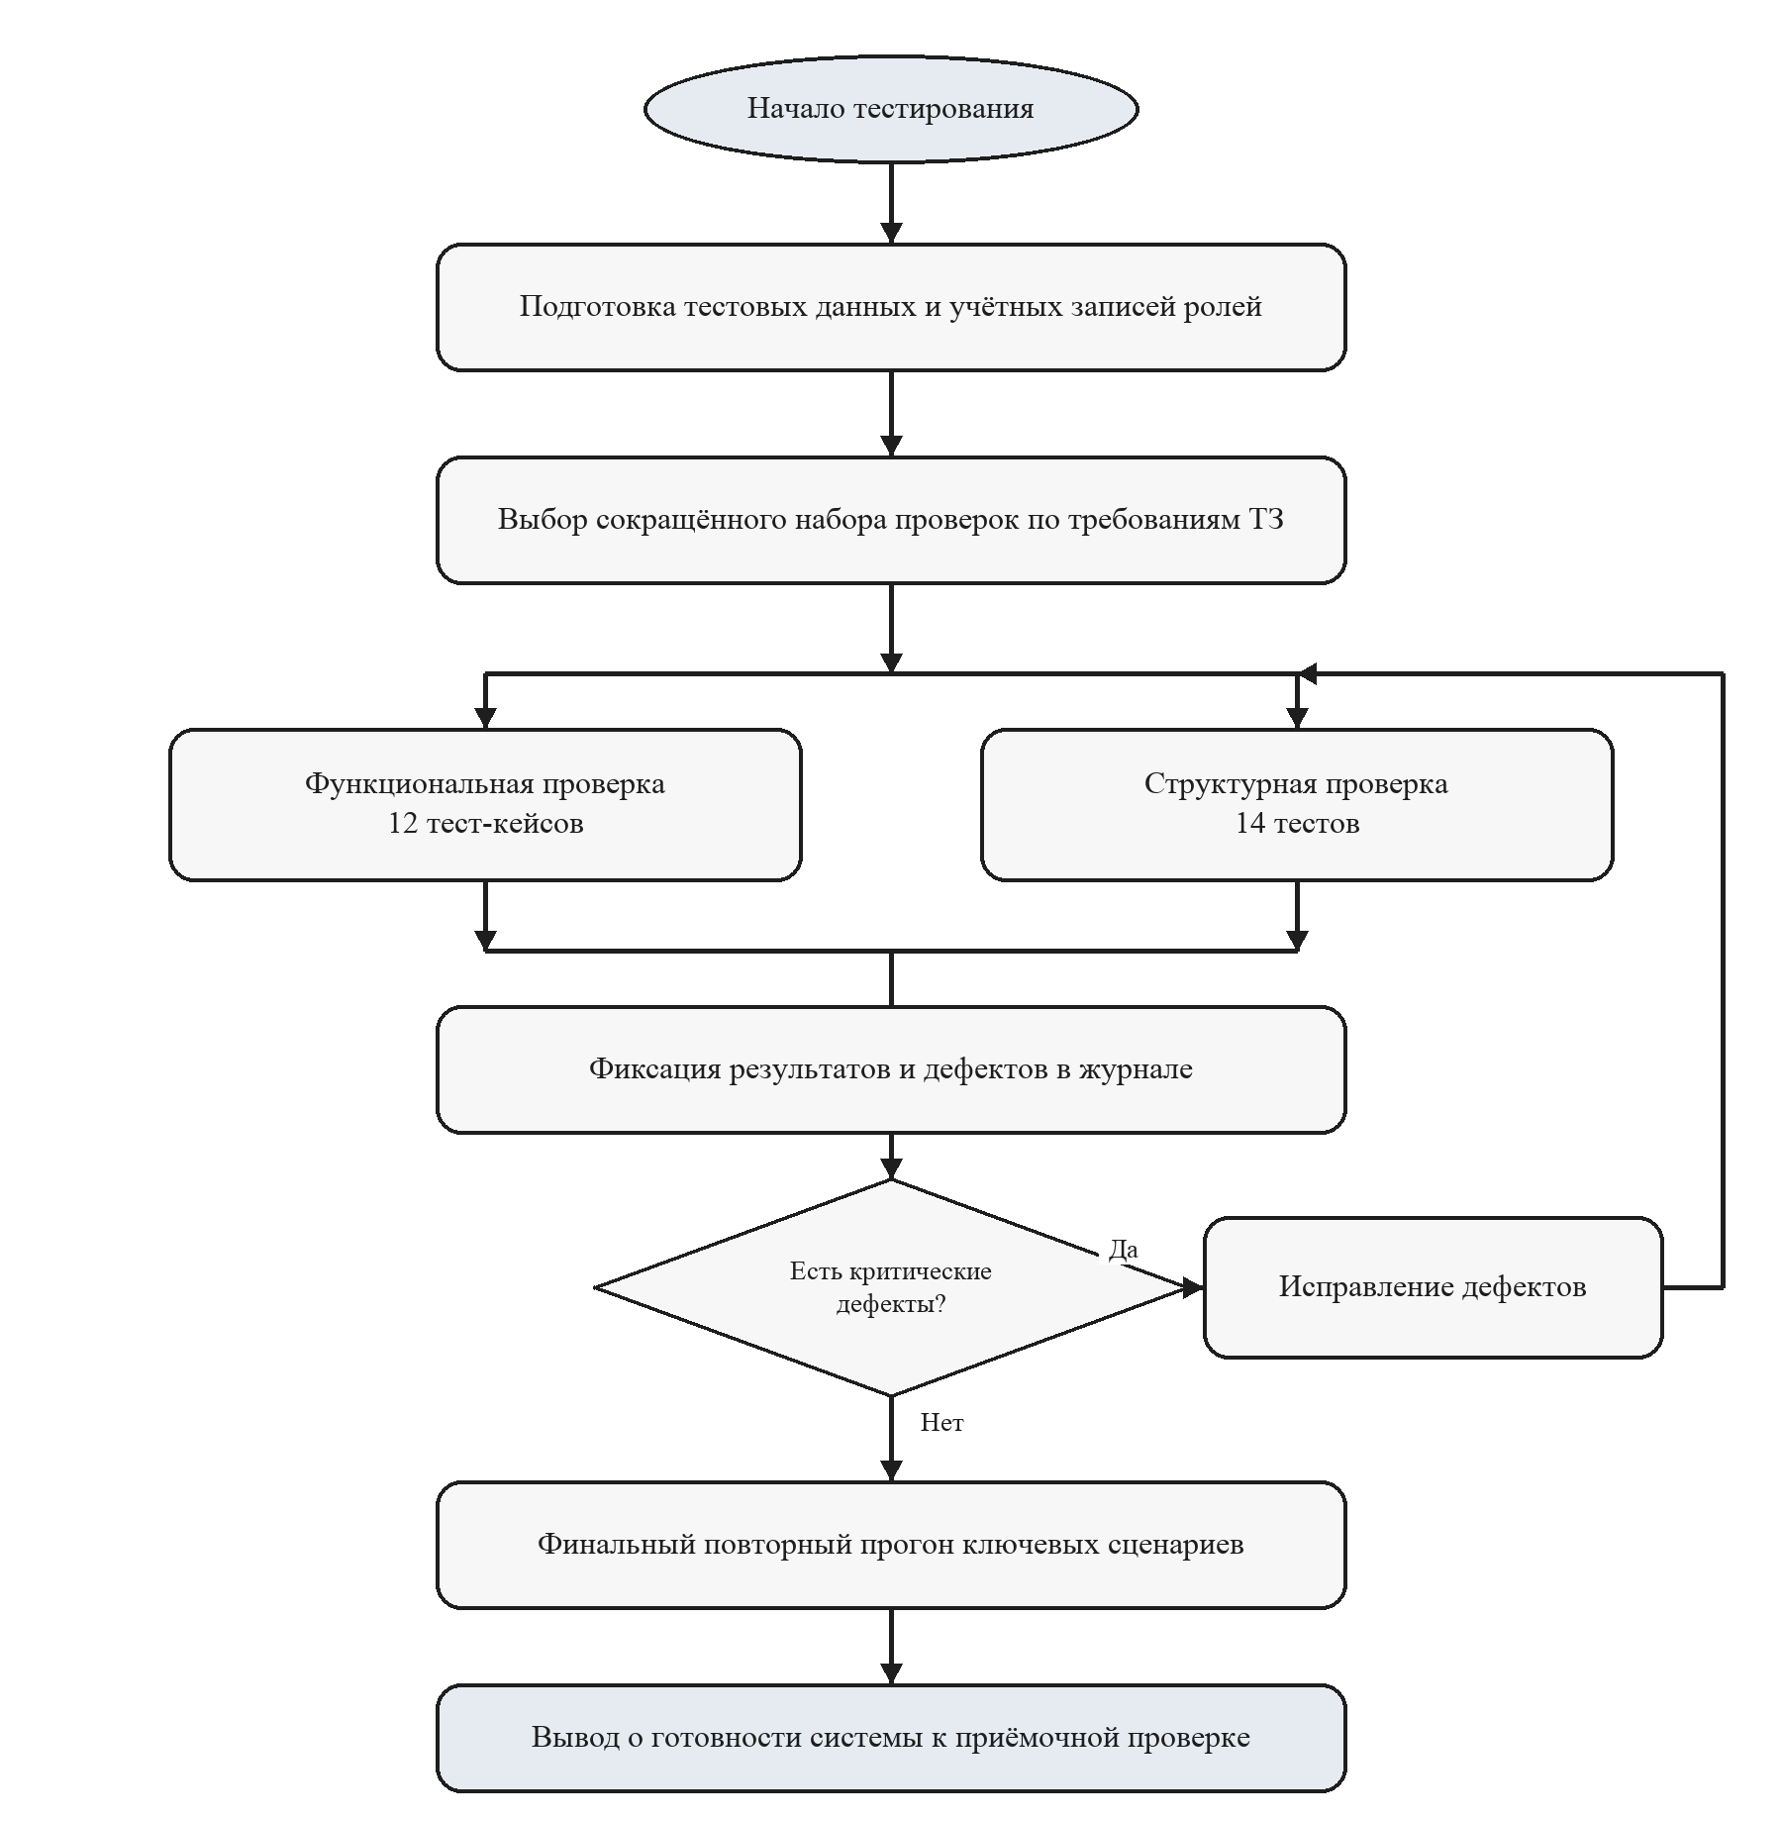
Рисунок 1 - Диаграмма хода тестирования

2.2 Статистические методы устранения ошибок
В процессе разработки веб-приложения «TopLibrary» для управления качеством программного обеспечения применялись простые статистические методы, позволяющие оценить динамику обнаружения и исправления дефектов. Основное внимание уделялось не количеству тестов, а проверке наиболее рискованных участков системы: операций с экземплярами книг, ролевого доступа, работы с базой данных и корректности пользовательских сценариев.
На протяжении этапа тестирования все обнаруженные дефекты фиксировались с указанием даты, модуля и степени критичности. Сложные статистические модели для проекта данного масштаба не применялись, так как разработка выполнялась одним человеком. Достаточным являлся учёт количества замечаний по модулям, их критичности и факта повторной проверки после исправления.
Для оценки остаточных рисков использовался анализ динамики дефектов. Если после исправления ошибок и повторного прохождения ключевых сценариев не выявлялись критические отказы, модуль считался готовым к приёмочной проверке. Такой подход позволил не расширять набор тестов до избыточного уровня и сосредоточиться на функциях, от которых зависит фактическая работоспособность библиотеки: вход в систему, поиск книги, бронирование, выдача, возврат и проверка прав доступа.
Дополнительно применялся анализ распределения дефектов по модулям. Наиболее сложными оказались модуль бронирования и выдачи, так как он изменяет статус экземпляра, создаёт запись операции и формирует уведомление пользователю. Вторым по числу замечаний стал модуль каталога, где проверялись поиск, фильтрация и корректное отображение наличия книг. Меньше всего дефектов было обнаружено в модуле личного кабинета, поскольку его логика в основном связана с отображением уже сохранённых данных.
Для оценки надёжности системы использовался показатель стабильности прохождения ключевых сценариев. Под отказом понималась ошибка, препятствующая выполнению основной пользовательской задачи: невозможность войти в систему, создать бронирование, оформить выдачу, вернуть книгу или открыть карточку издания. По итогам финальной проверки критические отказы в основных сценариях не воспроизводились, а выявленные замечания были устранены до завершения тестирования.

2.3 Функциональное тестирование
Функциональное тестирование веб-приложения «TopLibrary» проводилось с целью проверки соответствия реализованных функций требованиям технического задания. Для данной главы был сформирован сокращённый набор из 12 наиболее важных тест-кейсов. Они охватывают основные роли пользователей и наиболее значимые процессы: авторизацию, каталог книг, бронирование и выдачу экземпляров, личный кабинет, административную панель, отзывы и уведомления.
Первая группа тест-кейсов проверяла модуль аутентификации и разграничения доступа. Тест-кейс TC-AUTH-01: «Вход пользователя с корректными данными». Предусловие: в базе данных существует активный пользователь с ролью читателя. Шаги: пользователь открывает страницу входа, вводит email и пароль, нажимает кнопку входа. Ожидаемый результат: система выполняет вход, создаёт JWT-токен и открывает личный кабинет. Тест-кейс TC-RBAC-01: «Запрет доступа к административной панели для читателя». Ожидаемый результат: пользователь без роли администратора не получает доступ к закрытому разделу.
Вторая группа тест-кейсов проверяла каталог и карточку книги. Тест-кейс TC-CAT-01: «Поиск и фильтрация книг». Предусловие: в каталоге есть несколько книг с различными названиями, авторами, категориями и ISBN. Ожидаемый результат: отображаются только книги, соответствующие запросу и выбранным фильтрам. Тест-кейс TC-BOOK-01: «Просмотр карточки книги». Ожидаемый результат: отображаются обложка, название, авторы, издатель, год издания, ISBN, описание, категории, отзывы и сведения о доступных экземплярах.
Третья группа тест-кейсов проверяла бронирование, выдачу, продление и возврат книг. Тест-кейс TC-RES-01: «Создание бронирования доступной книги». Ожидаемый результат: создаётся запись бронирования, статус экземпляра меняется на «забронирован», пользователю отправляется уведомление. Тест-кейс TC-RES-02: «Запрет бронирования недоступного экземпляра». Ожидаемый результат: система не создаёт повторное бронирование и выводит сообщение об ошибке. Тест-кейс TC-LOAN-01: «Оформление выдачи, продления и возврата библиотекарем». Ожидаемый результат: при выдаче экземпляр получает статус «выдан», при продлении обновляется срок возврата, а после возврата книга снова становится доступной в каталоге.
Четвёртая группа тест-кейсов проверяла личный кабинет пользователя и уведомления. Тест-кейс TC-ACC-01: «Просмотр профиля, избранного, рекомендаций и истории операций». Предусловие: пользователь авторизован и имеет историю бронирований или выдач. Ожидаемый результат: в профиле отображаются персональные данные, книги на руках, активные бронирования, избранное, рекомендации и история операций. Тест-кейс TC-NOT-01: «Получение уведомления о бронировании или сроке возврата». Ожидаемый результат: уведомление появляется в личном кабинете пользователя.
Пятая группа тест-кейсов проверяла административные функции и отзывы. Тест-кейс TC-ADM-01: «Добавление новой книги и экземпляра в каталог». Предусловие: пользователь авторизован с ролью редактора или администратора. Ожидаемый результат: новая книга появляется в каталоге, а изображение сохраняется в MinIO. Тест-кейс TC-ADM-02: «Изменение роли пользователя, системных правил и просмотр журнала действий». Ожидаемый результат: настройки сохраняются, действие фиксируется в журнале, а отчёт по библиотечным операциям открывается для администратора. Тест-кейс TC-REV-01: «Создание и модерация отзыва к книге». Ожидаемый результат: отзыв сохраняется со статусом ожидания модерации и отображается публично только после одобрения.
По результатам функционального тестирования были выявлены дефекты разной критичности. Наиболее существенным дефектом стала некорректная обработка одновременного бронирования одного экземпляра двумя пользователями. Дефект был устранён за счёт транзакционной проверки доступности экземпляра. Также были исправлены замечания, связанные с фильтрацией каталога, отображением статусов выдачи и текстовыми сообщениями интерфейса. После исправления ошибок все 12 ключевых тест-кейсов были пройдены повторно.

2.4 Структурное тестирование
Структурное тестирование проводилось на уровне отдельных функций и сервисов серверной части, а также наиболее важных компонентов клиентского приложения. Целью структурного тестирования являлась проверка корректности работы методов в изоляции от внешних зависимостей. Для серверной части использовались mock-объекты Prisma Client и тестовые данные, позволяющие имитировать ответы базы данных без изменения реального хранилища.
Всего было разработано 14 модульных и компонентных тестов, покрывающих наиболее критичные участки системы. Такой объём является реалистичным для проекта, выполняемого одним разработчиком, так как проверяет не все второстепенные детали интерфейса, а именно функции, от которых зависит корректность библиотечного учёта: авторизация, проверка ролей, поиск книг, создание бронирования, оформление выдачи, возврат экземпляра и обработка уведомлений.
В модуле аутентификации были написаны тесты для функции входа пользователя и проверки прав доступа. Тест UT-AUTH-01 проверял, что при корректном email и пароле сервер возвращает JWT-токен. Тест UT-AUTH-02 проверял отказ при неверном пароле. Тест UT-RBAC-01 проверял, что пользователь с ролью читателя не может получить доступ к административному маршруту.
В модуле каталога тесты проверяли поиск, фильтрацию и отображение доступности книг. Тест UT-CAT-01 проверял, что поиск по названию или ISBN возвращает только подходящие книги. Тест UT-CAT-02 проверял, что архивная книга не отображается как доступная для обычного пользователя.
В модуле бронирования и выдачи особое внимание уделялось транзакционным операциям. Тест UT-RES-01 проверял, что при бронировании доступного экземпляра создаётся запись бронирования и меняется статус экземпляра. Тест UT-RES-02 проверял защиту от двойного бронирования. Тест UT-LOAN-01 проверял оформление выдачи по подтверждённому бронированию. Тест UT-LOAN-02 проверял возврат книги и восстановление доступности экземпляра.
В модуле личного кабинета и избранного проверялась корректность получения пользовательских данных. Тест UT-ACC-01 проверял, что пользователь получает только собственный профиль, а повторное добавление одной и той же книги в избранное не создаёт дубликат записи.
В модуле отзывов и уведомлений проверялась логика пользовательского контента и системных сообщений. Тест UT-REV-01 проверял, что новый отзыв получает статус ожидания модерации и становится доступным в карточке книги только после одобрения. Тест UT-NOT-01 проверял создание уведомления при изменении статуса бронирования или выдачи.
В модуле администрирования проверялись операции управления пользователями, ролями и системными настройками. Тест UT-ADM-01 проверял корректное изменение роли пользователя, сохранение лимита книг на руках и фиксацию действия в журнале.
Структурное тестирование клиентской части проводилось для ключевых компонентов Vue 3. Тест UT-UI-01 проверял, что при выборе фильтров клиент отправляет корректные параметры запроса, а кнопка бронирования недоступна для выданного или забронированного экземпляра.
Общее количество пройденных модульных и компонентных тестов составило 14 из 14. Временные сбои после изменения структуры данных были устранены обновлением сервисов и тестовых фикстур. Это подтверждает корректность основных алгоритмов приложения и снижает риск регрессий при дальнейшей доработке.
Ключевой вывод структурного тестирования заключается в том, что основные методы серверной части работают по спецификациям, корректно обрабатывают ошибочные данные и защищают критические операции. Сценарии авторизации, поиска книги, бронирования, выдачи, возврата и проверки ролей подтверждают готовность системы к приёмке.

ТЕХНИКА БЕЗОПАСНОСТИ

3.1 Анализ вредных и опасных факторов при работе с программным обеспечением
В процессе эксплуатации разработанного веб-приложения «TopLibrary» пользователи системы (читатели, редакторы-библиотекари, администраторы и супер-администраторы) взаимодействуют с программным обеспечением через веб-браузер. Основные рабочие операции сотрудников библиотеки: управление каталогом, экземплярами, бронированиями, выдачами, возвратами, отзывами и настройками — выполняются за персональными компьютерами. Длительная работа за компьютером сопровождается воздействием ряда вредных и опасных факторов, которые могут привести к ухудшению здоровья, снижению работоспособности и профессиональным заболеваниям.
Основным вредным фактором является зрительное утомление. При работе с монитором глаза пользователя испытывают значительную нагрузку из-за необходимости постоянной фокусировки на элементах интерфейса: карточках книг, строках поиска и фильтрации, таблицах выдач и бронирований, формах профиля, уведомлениях и административных настройках. Дополнительным негативным фактором является мерцание экрана (даже современные ЖК-мониторы имеют невидимое глазу мерцание подсветки), которое может вызывать головные боли и снижение остроты зрения. Неправильная настройка яркости и контрастности монитора, блики от внешних источников света, недостаточная или избыточная освещённость рабочего места усугубляют нагрузку на зрительный аппарат. При длительной работе без перерывов развивается синдром «сухого глаза» (снижение частоты моргания приводит к пересыханию роговицы), а также спазм аккомодации (ложная близорукость), который при отсутствии профилактических мер может перейти в истинную.
Вторым по значимости вредным фактором является неудобная рабочая поза. При работе за компьютером пользователь вынужден длительное время находиться в статической позе «сидя». Неправильная организация рабочего места (неподходящая высота стола и стула, отсутствие подлокотников, неудобное расположение клавиатуры и мыши) приводит к статическим нагрузкам на мышцы шеи, плечевого пояса, спины и поясницы. Длительное напряжение мышц вызывает их утомление, боли в шейном и поясничном отделах позвоночника. Со временем это может привести к развитию остеохондроза, сколиоза, грудного радикулита, а также к туннельным синдромам (компрессия нервов в запястном канале из-за длительной работы с мышью).
Третьим вредным фактором является воздействие электромагнитного излучения. Персональный компьютер является источником электромагнитного поля низкой частоты, которое создаётся блоком питания, монитором, системным блоком и кабелями. Длительное воздействие электромагнитного излучения может вызывать головные боли, повышенную утомляемость, раздражительность, нарушения сна. Особенно это актуально при использовании устаревших ЭЛТ-мониторов, хотя современные ЖК-мониторы имеют значительно более низкий уровень излучения, которое, тем не менее, не равно нулю.
Четвёртым вредным фактором является повышенный уровень шума. Источниками шума в помещении, где используется система, являются работающие системные блоки (вентиляторы охлаждения, жёсткие диски), принтеры, сканеры, системы кондиционирования, а также разговоры сотрудников. Хотя уровень шума от современных компьютеров, как правило, не превышает установленных норм (40-50 дБА), монотонный фоновый шум может вызывать повышенную утомляемость и снижение концентрации внимания.
Пятым вредным фактором является недостаточная или избыточная подвижность. Работа за компьютером относится к категории малоподвижной деятельности (гиподинамия). Отсутствие достаточной физической активности в течение рабочего дня приводит к ослаблению мышечного корсета, нарушению обмена веществ, увеличению массы тела, снижению общей выносливости и повышенному риску сердечно-сосудистых заболеваний.
К опасным факторам, которые могут привести к травме или внезапному ухудшению здоровья, относятся поражение электрическим током при нарушении правил эксплуатации электрооборудования, а также пожарная опасность из-за неисправной электропроводки, перегрева оборудования или короткого замыкания. Разработанное веб-приложение само по себе не создаёт дополнительных вредных факторов, однако условия его эксплуатации (работа за компьютером и использование сетевого оборудования) требуют соблюдения правил охраны труда.

3.2 Требования к организации рабочего места
Для минимизации воздействия вредных факторов и обеспечения безопасных условий труда при работе с веб-приложением «TopLibrary» необходимо организовать рабочие места пользователей в соответствии с санитарными правилами и нормами СанПиН 1.2.3685-21 «Гигиенические нормативы и требования к обеспечению безопасности и (или) безвредности для человека факторов среды обитания» и СанПиН 2.2.2/2.4.1340-03 «Гигиенические требования к персональным электронно-вычислительным машинам и организации работы».
Рабочее место должно быть оборудовано столом, высота которого регулируется в пределах от 680 до 800 миллиметров. При отсутствии регулируемого стола высота стола должна составлять 725 миллиметров. Рабочий стул должен быть подъёмно-поворотным с регулируемыми высотой и углами наклона сиденья и спинки. Стул должен иметь подлокотники и подголовник для обеспечения физиологически правильной позы. Поверхность сиденья и спинки должна быть полумягкой, с нескользящим, неэлектризующимся и воздухопроницаемым покрытием.
Монитор должен располагаться на расстоянии 50-70 сантиметров от глаз пользователя (рекомендуемое расстояние — вытянутая рука). Верхний край монитора должен находиться на уровне глаз пользователя или чуть ниже (на 15-20 градусов ниже линии взгляда), чтобы шея находилась в нейтральном положении. Монитор не должен располагаться напротив окна или других источников яркого света — блики на экране вызывают дополнительное зрительное утомление. Оптимальный угол наклона монитора составляет 15-20 градусов назад.
Клавиатура и мышь должны располагаться на одном уровне на расстоянии 10-15 сантиметров от края стола. Клавиатура должна быть расположена так, чтобы локти пользователя находились под прямым углом (или чуть больше), а запястья — в нейтральном положении (не согнуты вверх или вниз). Для снижения нагрузки на запястья рекомендуется использовать коврик для мыши с поддержкой запястья и клавиатуру с подставкой для рук.
Освещение рабочего места должно быть смешанным (естественное и искусственное). Естественное освещение должно обеспечиваться через окна, ориентированные на север или северо-восток, чтобы избежать прямых солнечных лучей на экран. Искусственное освещение должно быть общим равномерным и (при необходимости) местным для работы с бумажными документами. Не допускается использование только местного освещения без общего. Рекомендуемая освещённость на поверхности стола в зоне размещения документов составляет 300-500 люкс, на экране монитора — не более 200 люкс. Светильники не должны создавать бликов на экране.
Стол и стул должны располагаться так, чтобы ноги пользователя стояли на полу (или на подставке для ног, если высота стола не позволяет) под углом 90 градусов в коленях, а бёдра были параллельны полу. Между краем стула и подколенной ямкой должно оставаться пространство 5-10 сантиметров для свободной циркуляции крови. Стопы должны полностью касаться пола или подставки.
В помещении, где находятся компьютеры, должна поддерживаться оптимальная температура воздуха: в холодный период года — 22-24 градуса Цельсия, в тёплый период года — 23-25 градусов Цельсия. Относительная влажность воздуха должна составлять 40-60 процентов. Для поддержания этих параметров должны использоваться системы отопления, вентиляции и кондиционирования. Рекомендуется проводить влажную уборку помещения не реже одного раза в день и проветривать помещение каждые 2 часа работы по 5-10 минут.

3.3 Режим труда и отдыха при работе с программным обеспечением
Для профилактики зрительного утомления, статических перегрузок и общего переутомления при работе с веб-приложением «TopLibrary» необходимо соблюдать рациональный режим труда и отдыха, установленный Трудовым кодексом Российской Федерации и СанПиН 1.2.3685-21.
Продолжительность непрерывной работы за компьютером без регламентированного перерыва не должна превышать 2 часов. При 8-часовом рабочем дне необходимо устанавливать следующую периодичность перерывов: через 2 часа от начала работы перерыв на 10-15 минут, затем через 2 часа обеденный перерыв на 30-60 минут, затем через 2 часа перерыв на 10-15 минут. Перерывы должны предоставляться в рабочее время и не должны вычитаться из оплаты труда.
Во время перерывов настоятельно рекомендуется выполнять комплекс упражнений для глаз и для мышц шеи, спины и рук. Упражнения для глаз включают: частое моргание в течение 30-60 секунд (увлажнение роговицы); перевод взгляда с ближнего объекта (например, карандаш на расстоянии 30 сантиметров) на дальний объект (окно, горизонт) каждые 15-20 секунд в течение 2-3 минут; круговые движения глазами в одну и другую сторону по 5-10 раз; сильное зажмуривание на 3-5 секунд и полное расслабление век на 3-5 секунд (повторить 5-7 раз); массаж век указательными пальцами лёгкими круговыми движениями в течение 30 секунд.
Упражнения для шеи и спины (выполнять сидя или стоя): медленные наклоны головы вперёд-назад и влево-вправо по 5-10 раз в каждую сторону; повороты головы влево и вправо до ощущения лёгкого растяжения мышц; круговые вращения плечами вперёд и назад по 10 раз; подъём плеч вверх к ушам на 5-7 секунд и расслабление; наклон корпуса вперёд, пытаясь достать руками до пола (при отсутствии противопоказаний) с фиксацией позы на 10-15 секунд. Упражнения для рук и запястий: сжимание и разжимание кистевого эспандера или просто сжимание кулаков в течение 10 секунд; круговые движения кистями в запястьях в одну и другую сторону; сцепить пальцы в замок и вывернуть ладони наружу, вытянув руки вперёд, задержаться на 10-15 секунд.
При работе за компьютером рекомендуется соблюдать «правило 20-20-20»: каждые 20 минут переводить взгляд на объект, находящийся на расстоянии не менее 20 футов (примерно 6 метров), и задерживать взгляд на 20 секунд. Это позволяет расслабить цилиарную мышцу глаза и снизить риск спазма аккомодации.
Режим труда при работе в ночную смену или при сверхурочной работе должен определяться требованиями трудового законодательства и локальными правилами организации. Работники младше 18 лет, женщины в период беременности и кормления грудью, а также работники с установленными медицинскими противопоказаниями к работе с компьютерами должны быть переведены на работы, не связанные с использованием ПЭВМ, или продолжительность их работы за компьютером должна быть ограничена в соответствии с медицинскими рекомендациями и действующими нормами.
Система «TopLibrary» содержит уведомления о бронированиях, сроках возврата, просрочках, статусах отзывов и обработке запросов пользователей, однако такие сообщения не заменяют регламентированные перерывы при работе за компьютером. При эксплуатации системы рекомендуется отдельно планировать кратковременные перерывы каждые 45-60 минут, выполнять упражнения для глаз и разминку, а также избегать непрерывной работы с административными таблицами и формами без смены позы.

3.4 Электробезопасность и пожарная безопасность
Помещения, в которых эксплуатируется веб-приложение «TopLibrary», относятся к категории помещений без повышенной электроопасности (сухие, с нормальной температурой, без токопроводящих полов). Тем не менее, при работе с компьютерным и сетевым оборудованием необходимо соблюдать правила электробезопасности для предотвращения поражения электрическим током.
Все компьютеры и периферийные устройства должны быть заземлены. Заземление осуществляется через трёхконтактные розетки с заземляющим контактом. Использование переходников для подключения к двухконтактным розеткам без заземления запрещено. Электропроводка должна соответствовать нагрузке и быть исправной — не допускается использование повреждённых розеток, удлинителей с повреждённой изоляцией, скруток проводов.
Запрещается самостоятельно вскрывать системный блок, монитор или блок питания при включённом в сеть оборудовании. Любые работы по ремонту или модернизации компьютера должны производиться только при полном отключении от сети (вынуть вилку из розетки). Запрещается работать с компьютером мокрыми руками или во влажной одежде. Запрещается ставить на системный блок или монитор ёмкости с жидкостью (чашки с чаем, кофе, стаканы с водой) — при случайном опрокидывании жидкость может вызвать короткое замыкание и поражение электрическим током.
При обнаружении искрения, запаха горелой изоляции, необычного шума (треск, гул) из компьютера или блока питания необходимо немедленно отключить оборудование от сети (вынуть вилку из розетки) и сообщить об этом администратору системы или ответственному за электрохозяйство. Не допускается самостоятельное устранение неисправностей, требующих вскрытия оборудования, лицами, не имеющими соответствующей квалификации.
Для обеспечения пожарной безопасности в помещении, где установлены компьютеры, необходимо соблюдать следующие требования. Помещение должно быть оснащено не менее чем одним углекислотным или порошковым огнетушителем (типа ОУ-2 или ОП-2) на каждые 50 квадратных метров площади. Огнетушитель должен размещаться в легкодоступном месте и иметь действующий срок годности. Запрещается использовать водные или пенные огнетушители для тушения электрооборудования, находящегося под напряжением — это может привести к поражению электрическим током.
Запрещается загромождать проходы и выходы из помещения коробками, мебелью или другим оборудованием. Эвакуационные выходы должны быть свободны и обозначены светящимися указателями. В случае возникновения пожара (появление открытого пламени, сильное задымление) необходимо немедленно обесточить помещение (отключить общий рубильник или выключить автоматы в электрощите) и вызвать пожарную службу по телефону 101 или 112. Тушение пожара с помощью огнетушителя разрешается только при условии, что оборудование обесточено и огонь не угрожает жизни.
Также необходимо регулярно (не реже одного раза в квартал) проводить проверку состояния электропроводки, розеток и удлинителей. Пыль и грязь внутри системных блоков должны удаляться не реже одного раза в год (при отключённом от сети оборудовании). Запрещается курить в помещении с компьютерной техникой — это создаёт дополнительную пожарную опасность и ухудшает условия труда.
Персонал, работающий с веб-приложением «TopLibrary» и компьютерным оборудованием, должен проходить инструктаж по электробезопасности и пожарной безопасности не реже одного раза в шесть месяцев, с регистрацией в соответствующем журнале. Лица, не прошедшие инструктаж, к работе не допускаются.

3.5 Экологическая безопасность и утилизация оборудования
При эксплуатации веб-приложения «TopLibrary» необходимо учитывать вопросы экологической безопасности, связанные с использованием, обслуживанием и утилизацией компьютерного оборудования, сетевой инфраструктуры и расходных материалов.
Компьютерное оборудование (системные блоки, мониторы, клавиатуры, мыши) относится к электронному лому и не может быть выброшено в обычные мусорные контейнеры. Это связано с тем, что в составе электронных компонентов содержатся опасные вещества: свинец в припоях, кадмий в аккумуляторах, ртуть в лампах подсветки старых ЖК-мониторов, бериллий в контактах, бромированные антипирены в пластиковых корпусах. Попадание этих веществ в почву и грунтовые воды при захоронении на полигонах наносит значительный экологический вред.
Утилизация компьютерного оборудования должна осуществляться только через специализированные организации, имеющие лицензию на обращение с опасными отходами. Такие организации демонтируют оборудование, разделяют материалы (пластик, металлы, стекло), отправляют их на переработку и обеспечивают безопасную утилизацию опасных компонентов. Информацию о ближайшем пункте приёма электронного лома можно получить в администрации города или на сайте регионального оператора по обращению с отходами.
Картриджи от принтеров, используемых для печати отчётов, списков выдач, документов по библиотечному фонду и иных материалов, также подлежат специальной утилизации. Пустые картриджи могут быть сданы на заправку в специализированные компании, а непригодные к заправке — утилизированы как отходы третьего класса опасности. Запрещается выбрасывать картриджи в обычный мусор или сжигать их.
Разработанное веб-приложение как программный продукт не создаёт прямого экологического ущерба. Его использование способствует сокращению расхода бумаги за счёт ведения электронного каталога книг, электронной фиксации бронирований, выдач, возвратов, отзывов, уведомлений и отчётов. Отказ от бумажных журналов учёта экземпляров и переход к централизованной базе данных снижает объём печатных документов и упрощает хранение информации о состоянии библиотечного фонда.

ЗАКЛЮЧЕНИЕ
В ходе выполнения выпускной квалификационной работы была разработана информационная система учета библиотечного фонда «TopLibrary». Поставленная цель достигнута: создано веб-приложение, обеспечивающее ведение каталога книг, учет экземпляров, бронирование, выдачу и возврат литературы, а также работу с пользователями и разграничением прав доступа.
В процессе работы были проанализированы предметная область и существующие подходы к автоматизации библиотечных процессов, сформулированы функциональные и нефункциональные требования, спроектирована структура базы данных и определена архитектура клиент-серверного приложения. Серверная часть реализована с использованием Express.js и PostgreSQL, клиентская часть разработана на Vue 3, а хранение файлов организовано с применением MinIO.
Разработанная система поддерживает основные роли пользователей, позволяет выполнять поиск и фильтрацию книг, управлять экземплярами, оформлять бронирования и выдачи, обрабатывать отзывы и уведомления. Для администраторов предусмотрены инструменты управления каталогом, пользователями, заявками и настройками приложения.
Проведенное тестирование подтвердило работоспособность основных сценариев использования системы и корректность взаимодействия клиентской части, серверного API и базы данных. Разработанное приложение может быть использовано как основа для внедрения автоматизированного учета библиотечного фонда и дальнейшего расширения функциональных возможностей.

СПИСОК ИСПОЛЬЗОВАННЫХ ИСТОЧНИКОВ
- Breeding, M. Library Systems Report 2026: Innovation under constraint: how libraries and vendors navigate austerity and AI disruption / M. Breeding. – Текст : электронный // Library Technology Guides : [сайт]. – 2026. – URL: https://librarytechnology.org/LibrarySystemsReport/2026 (дата обращения: 31.05.2026).
- Koha Manual: latest documentation. – Текст : электронный // Koha Community : [сайт]. – URL: https://koha-community.org/en/documentation/ (дата обращения: 31.05.2026).
- Evergreen Documentation: latest. – Текст : электронный // Evergreen ILS : [сайт]. – URL: https://docs.evergreen-ils.org/docs/latest/index.html (дата обращения: 31.05.2026).
- Recommender Systems Handbook / ed. by F. Ricci, L. Rokach, B. Shapira. – 3rd ed. – New York : Springer, 2022. – XI, 1060 p. – DOI: https://doi.org/10.1007/978-1-0716-2197-4. – URL: https://link.springer.com/book/10.1007/978-1-0716-2197-4 (дата обращения: 31.05.2026). – Текст : электронный.
- ISO/IEC 25010:2023. Systems and software engineering – Systems and software Quality Requirements and Evaluation (SQuaRE) – Product quality model. – Geneva : ISO, 2023. – URL: https://www.iso.org/standard/78176.html (дата обращения: 31.05.2026). – Текст : электронный.
- ISO/IEC/IEEE 29119-1:2022. Software and systems engineering – Software testing – Part 1: General concepts. – 2nd ed. – Geneva : ISO, 2022. – 47 p. – URL: https://www.iso.org/standard/81291.html (дата обращения: 31.05.2026). – Текст : электронный.
- ISTQB Glossary v4.5. – Текст : электронный // International Software Testing Qualifications Board : [сайт]. – 2024. – URL: https://glossary.istqb.org/ (дата обращения: 31.05.2026).
- OWASP Top 10:2021. – Текст : электронный // OWASP Foundation : [сайт]. – URL: https://owasp.org/Top10/2021/ (дата обращения: 31.05.2026).
- OWASP API Security Top 10 – 2023. – Текст : электронный // OWASP Foundation : [сайт]. – URL: https://owasp.org/www-project-api-security/ (дата обращения: 31.05.2026).
- OWASP Application Security Verification Standard 5.0.0. – 2025. – Текст : электронный // OWASP Foundation : [сайт]. – URL: https://owasp.org/www-project-application-security-verification-standard/ (дата обращения: 31.05.2026).
- Password Storage Cheat Sheet. – Текст : электронный // OWASP Cheat Sheet Series : [сайт]. – URL: https://cheatsheetseries.owasp.org/cheatsheets/Password_Storage_Cheat_Sheet.html (дата обращения: 31.05.2026).
- Authorization Cheat Sheet. – Текст : электронный // OWASP Cheat Sheet Series : [сайт]. – URL: https://cheatsheetseries.owasp.org/cheatsheets/Authorization_Cheat_Sheet.html (дата обращения: 31.05.2026).
- Authentication Cheat Sheet. – Текст : электронный // OWASP Cheat Sheet Series : [сайт]. – URL: https://cheatsheetseries.owasp.org/cheatsheets/Authentication_Cheat_Sheet.html (дата обращения: 31.05.2026).
- Souppaya, M. Secure Software Development Framework (SSDF) Version 1.1: Recommendations for Mitigating the Risk of Software Vulnerabilities : NIST SP 800-218 / M. Souppaya, K. Scarfone, D. Dodson. – Gaithersburg : NIST, 2022. – DOI: https://doi.org/10.6028/NIST.SP.800-218. – URL: https://csrc.nist.gov/pubs/sp/800/218/final (дата обращения: 31.05.2026). – Текст : электронный.
- ISO/IEC 27001:2022. Information security, cybersecurity and privacy protection – Information security management systems – Requirements. – Geneva : ISO, 2022. – URL: https://www.iso.org/standard/82875.html (дата обращения: 31.05.2026). – Текст : электронный.
- ISO/IEC 27002:2022. Information security, cybersecurity and privacy protection – Information security controls. – Geneva : ISO, 2022. – URL: https://www.iso.org/standard/75652.html (дата обращения: 31.05.2026). – Текст : электронный.
- Web Content Accessibility Guidelines (WCAG) 2.2. – W3C Recommendation, 12 December 2024. – Текст : электронный // World Wide Web Consortium (W3C) : [сайт]. – URL: https://www.w3.org/TR/WCAG22/ (дата обращения: 31.05.2026).
- Accessible Rich Internet Applications (WAI-ARIA) 1.2. – W3C Recommendation, 06 June 2023. – Текст : электронный // World Wide Web Consortium (W3C) : [сайт]. – URL: https://www.w3.org/TR/wai-aria/ (дата обращения: 31.05.2026).
- OpenAPI Specification v3.2.0. – 19 September 2025. – Текст : электронный // OpenAPI Initiative : [сайт]. – URL: https://spec.openapis.org/oas/v3.2.0.html (дата обращения: 31.05.2026).
- Fielding, R. RFC 9110: HTTP Semantics / R. Fielding, M. Nottingham, J. Reschke. – IETF, 2022. – URL: https://www.rfc-editor.org/rfc/rfc9110 (дата обращения: 31.05.2026). – Текст : электронный.
- Nottingham, M. RFC 9457: Problem Details for HTTP APIs / M. Nottingham, E. Wilde, S. Dalal. – IETF, 2023. – URL: https://www.rfc-editor.org/rfc/rfc9457 (дата обращения: 31.05.2026). – Текст : электронный.
- Bertocci, V. RFC 9068: JSON Web Token (JWT) Profile for OAuth 2.0 Access Tokens / V. Bertocci. – IETF, 2021. – URL: https://www.rfc-editor.org/rfc/rfc9068 (дата обращения: 31.05.2026). – Текст : электронный.
- Davis, K. RFC 9562: Universally Unique IDentifiers (UUIDs) / K. Davis, B. Peabody, P. Leach. – IETF, 2024. – URL: https://www.rfc-editor.org/rfc/rfc9562 (дата обращения: 31.05.2026). – Текст : электронный.
- ECMA-262. ECMAScript 2025 Language Specification. – 16th ed. – Geneva : Ecma International, 2025. – URL: https://ecma-international.org/publications-and-standards/standards/ecma-262/ (дата обращения: 31.05.2026). – Текст : электронный.
- Node.js v26.2.0 Documentation. – 2026. – Текст : электронный // Node.js : [сайт]. – URL: https://nodejs.org/api/ (дата обращения: 31.05.2026).
- Express 5.x API Reference. – Текст : электронный // Express : [сайт]. – URL: https://expressjs.com/en/5x/api/ (дата обращения: 31.05.2026).
- Vue.js Guide: Introduction, Composition API, State Management. – Текст : электронный // Vue.js : [сайт]. – URL: https://vuejs.org/guide/introduction.html (дата обращения: 31.05.2026).
- Vue Router Documentation. – Текст : электронный // Vue Router : [сайт]. – URL: https://router.vuejs.org/ (дата обращения: 31.05.2026).
- Pinia Documentation. – Текст : электронный // Pinia : [сайт]. – URL: https://pinia.vuejs.org/ (дата обращения: 31.05.2026).
- Vite Guide: Getting Started. – Текст : электронный // Vite : [сайт]. – URL: https://vite.dev/guide/ (дата обращения: 31.05.2026).
- PostgreSQL 18.4 Documentation. – 2026. – Текст : электронный // PostgreSQL : [сайт]. – URL: https://www.postgresql.org/docs/current/index.html (дата обращения: 31.05.2026).
- PostgreSQL database connector. – Текст : электронный // Prisma Documentation : [сайт]. – URL: https://www.prisma.io/docs/orm/overview/databases/postgresql (дата обращения: 31.05.2026).
- JavaScript Client API Reference. – Текст : электронный // MinIO AIStor Documentation : [сайт]. – URL: https://docs.min.io/aistor/developers/sdk/javascript/api/ (дата обращения: 31.05.2026).
- Compose file reference. – Текст : электронный // Docker Docs : [сайт]. – URL: https://docs.docker.com/compose/compose-file/ (дата обращения: 31.05.2026).
- NGINX Reverse Proxy. – Текст : электронный // NGINX Documentation : [сайт]. – URL: https://docs.nginx.com/nginx/admin-guide/web-server/reverse-proxy (дата обращения: 31.05.2026).

АВТОНОМНАЯ НЕКОММЕРЧЕСКАЯ ОРГАНИЗАЦИЯ ПРОФЕССИОНАЛЬНАЯ ОБРАЗОВАТЕЛЬНАЯ ОРГАНИЗАЦИЯ МОСКОВСКИЙ МЕЖДУНАРОДНЫЙ КОЛЛЕДЖ ЦИФРОВЫХ ТЕХНОЛОГИЙ «АКАДЕМИЯ ТОП»

УТВЕРЖДАЮ
Руководитель _________________
Личная подпись
_____________________________
Расшифровка подписи
______________________________
«___»___________________2026 г.

ТЕХНИЧЕСКОЕ ЗАДАНИЕ
на разработку веб-приложения
«Библиотека»
На 31 листе

Действует с
СОГЛАСОВАНО
Руководитель_________________________________
Личная подпись ______Расшифровка подписи
Печать
«___»_________________2026 г.

СОДЕРЖАНИЕ
ТЕРМИНЫ И ОПРЕДЕЛЕНИЯ 4
1 ОБЩИЕ СВЕДЕНИЯ 6
1.1 Назначение документа 6
1.2 Наименование Исполнителя и Заказчика 6
1.3 Краткие сведения о проекте 6
1.4 Плановые сроки начала и окончания работ по созданию программного обеспечения 7
1.5 Порядок оформления и предъявления результатов работ 7
2 НАЗНАЧЕНИЕ И ЦЕЛИ СОЗДАНИЯ ПРИЛОЖЕНИЯ 8
2.1 Назначение приложения 8
2.2 Цели создания приложения 8
2.2.1 Основные цели создания приложения 8
2.2.2 Целевая аудитория 8
3 ТРЕБОВАНИЯ К ПРИЛОЖЕНИЮ 10
3.1 Требования к приложению в целом 10
3.1.1 Требования к структуре и функционированию приложения 10
3.1.2 Требования к персоналу 10
3.1.3 Требования к сохранности информации 10
3.1.4 Требования к разграничению доступа 10
3.2 Требования к функциям (задачам), выполняемых приложением 11
3.2.1 Основные требования 11
3.2.2 Требования к функциональным возможностям 13
3.2.3 Функциональные возможности разделов 16
3.2.4 Требования к дизайну 23
3.3 Требования к приложению 24
3.3.1 Общие требования 24
3.3.2 Требования к структуре и навигации 24
3.3.3 Требования к оформлению и дизайну 25
3.3.4 Требования к программному обеспечению 26
3.3.5 Требования к техническому обеспечению 27
3.3.6 Требования к безопасности 27
4 СОСТАВ И СОДЕРЖАНИЕ РАБОТ ПО СОЗДАНИЮ ПРИЛОЖЕНИЯ 28
5 ПОРЯДОК КОНТРОЛЯ И ПРИЁМКИ ПРИЛОЖЕНИЯ 29
5.1 Виды, состав, объём и методы испытаний 29
5.2 Общие требования к приёмке приложения 30
5.3 Требования к составу и содержанию работ 31
6 ПОДПИСИ СТОРОН 31

ТЕРМИНЫ И ОПРЕДЕЛЕНИЯ
Специальные термины, используемые в настоящем ТЗ, приведены в таблице ниже. Прочая техническая терминология понимается в соответствии с действующими стандартами.
Термин | Описание
Веб-приложение | Программное обеспечение, доступное пользователю через браузер по сети без необходимости установки на компьютер.
Vue 3 | Прогрессивный JavaScript-фреймворк для создания пользовательских интерфейсов. Используется для разработки клиентской части системы TopLibrary.
Express.js | Минималистичный фреймворк для Node.js, предназначенный для создания серверной части приложения и реализации REST API.
REST API | Архитектурный стиль взаимодействия компонентов распределённого приложения посредством HTTP-запросов.
PostgreSQL | Реляционная система управления базами данных с открытым исходным кодом. Является основным хранилищем данных системы.
Prisma ORM | Объектно-реляционный маппер для Node.js и TypeScript, обеспечивающий типобезопасное взаимодействие с базой данных PostgreSQL.
Docker Compose | Инструмент для определения и запуска многоконтейнерных приложений. Позволяет развернуть весь проект одной командой.
Nginx | Высокопроизводительный веб-сервер и обратный прокси-сервер. В системе используется для публикации приложения в сети.
MinIO | S3-совместимое объектное хранилище с открытым исходным кодом. Используется для хранения изображений обложек книг и аватаров пользователей.
JWT | JSON Web Token — стандарт передачи данных для авторизации. Используется для аутентификации пользователей в системе.
RBAC | Role-Based Access Control — модель управления доступом на основе ролей. Определяет набор доступных функций для каждого типа пользователя.
ISBN | International Standard Book Number — международный стандартный номер книги, уникальный цифровой идентификатор издания.
Экземпляр книги | Физическая копия книги, принятая на баланс библиотеки и имеющая уникальный инвентарный номер и штрих-код.
Заём (выдача) | Факт передачи экземпляра книги читателю на определённый срок с фиксацией в системе.
Бронирование | Предварительное резервирование экземпляра книги пользователем для последующего получения.
Избранное | Пользовательский список книг, распределённых по статусам: прочитанные, в процессе, на руках, хочу прочитать.
Адаптивный дизайн | Подход к разработке интерфейса, обеспечивающий корректное отображение на устройствах с различными размерами экрана.

1 ОБЩИЕ СВЕДЕНИЯ

1.1 Назначение документа
Настоящее Техническое задание определяет требования и порядок разработки веб-приложения «TopLibrary — Информационная система библиотечного учёта».
Документ разработан в соответствии с ГОСТ 34.602-2020 «Техническое задание на создание автоматизированной системы» и ГОСТ 19.201-78 «ЕСПД. Техническое задание. Требования к содержанию и оформлению».

1.2 Наименование Исполнителя и Заказчика
Заказчик | ИП Феоктистов Александр Сергеевич, ИНН 421715465828
Исполнитель | Купреев Даниил Дмитриевич, студент 4 курса, группа 9/4-РПО-22/2-39 Московский международный колледж цифровых технологий «Академия ТОП»

1.3 Краткие сведения о проекте
TopLibrary — информационная система библиотечного учёта, разрабатываемая в рамках выпускной квалификационной работы по специальности 09.02.07 «Информационные системы и программирование».
Система представляет собой многопользовательское веб-приложение, предназначенное для автоматизации процессов управления библиотечным фондом. До настоящего времени аналогичная система для данного учреждения не создавалась.

1.4 Плановые сроки начала и окончания работ по созданию программного обеспечения
Начало работ: февраль 2026 г.
Окончание работ: середина мая 2026 г.
Содержание и длительность отдельных этапов работ приведены в разделе 4 настоящего ТЗ. Сроки, состав и очерёдность работ являются ориентировочными и могут изменяться по согласованию с руководителем.

1.5 Порядок оформления и предъявления результатов работ
Работы по созданию программного обеспечения производятся и принимаются поэтапно.
По окончании каждого из этапов работ, перечисленных в разделе 4 настоящего ТЗ, Исполнитель представляет руководителю соответствующие результаты. Итоговая приёмка осуществляется в ходе защиты выпускной квалификационной работы.

2 НАЗНАЧЕНИЕ И ЦЕЛИ СОЗДАНИЯ ПРИЛОЖЕНИЯ

2.1 Назначение приложения
Приложение «TopLibrary» предназначено для автоматизации процессов управления библиотечным фондом учреждения. Система обеспечивает ведение электронного каталога книг, управление выдачей и возвратом экземпляров, бронирование книг, регистрацию и учёт читателей, модерацию отзывов, а также предоставляет персонализированные рекомендации.
Система предназначена для работы в локальной сети библиотеки с возможностью подключения через внешний IP-адрес. Приложение доступно через веб-браузер без установки дополнительного программного обеспечения на рабочие места пользователей.

2.2 Цели создания приложения

2.2.1 Основные цели создания приложения
Целью разработки приложения является создание инструмента, который автоматизирует управление библиотечным фондом и упрощает взаимодействие читателей с библиотекой. Приложение направлено на снижение нагрузки на сотрудников библиотеки при выполнении рутинных операций, повышение доступности информации о книжном фонде для читателей, обеспечение прозрачности процессов выдачи и возврата книг, а также формирование персонализированного опыта взаимодействия с библиотекой.
Использование системы позволяет уменьшить количество ошибок, связанных с ручным учётом, сократить время на обслуживание читателей и обеспечить актуальность данных о состоянии фонда в режиме реального времени.

2.2.2 Целевая аудитория
Целевой аудиторией приложения являются библиотеки учебных заведений, публичные библиотеки и иные учреждения, ведущие учёт книжного фонда и предоставляющие книги во временное пользование читателям.

Основными пользователями системы выступают:
- читатели (пользователи) — лица, пользующиеся услугами библиотеки: поиск книг, бронирование, просмотр истории операций, оставление отзывов;
- библиотекари (редакторы) — сотрудники библиотеки, выполняющие оперативную работу с фондом: оформление выдач, приём возвратов, управление книгами и экземплярами;
- администраторы — ответственные лица, осуществляющие контроль за работой системы, управление пользователями и настройку системных параметров;
- супер-администраторы — лица с расширенными правами, обеспечивающие жёсткое управление учётными записями и системными правилами.

3 ТРЕБОВАНИЯ К ПРИЛОЖЕНИЮ

3.1 Требования к приложению в целом

3.1.1 Требования к структуре и функционированию приложения
Приложение «TopLibrary» должно соответствовать современным требованиям к удобству использования, надёжности и функциональности, обеспечивая интуитивно понятный веб-интерфейс для работы с библиотечным фондом, читателями и процессами выдачи книг. Структура приложения должна быть модульной, что позволит расширять функциональные возможности системы без необходимости полной переработки архитектуры.
Функционирование приложения должно обеспечивать централизованное хранение и обработку данных о книгах, экземплярах, авторах, издателях, категориях, читателях, операциях выдачи и возврата, бронированиях и отзывах. Система должна поддерживать разграничение прав доступа в зависимости от роли пользователя.

3.1.2 Требования к персоналу
Для работы с приложением пользователям не требуются специальные знания в области программирования. Читателям достаточно базовых навыков работы с веб-браузером. Библиотекарям и администраторам необходимо владеть функциями управления фондом, ролями и настройками системы. Интерфейс должен быть простым и логично организованным для быстрого освоения без длительного обучения.

3.1.3 Требования к сохранности информации
Приложение должно обеспечивать сохранность данных за счёт надёжного хранения информации о книгах, читателях, операциях, бронированиях и отзывах. Необходимо предусмотреть механизмы защиты от потери данных при сбоях компонентов системы. Доступ к данным должен предоставляться строго в соответствии с правами текущего пользователя.

3.1.4 Требования к разграничению доступа
Доступ к функциям приложения должен быть разграничен в зависимости от роли пользователя. Система реализует модель управления доступом на основе ролей (RBAC). Каждый пользователь может выполнять только те действия, которые соответствуют назначенной ему роли. Несанкционированное выполнение действий вне полномочий текущей роли должно быть исключено на уровне серверной логики.

3.2 Требования к функциям (задачам), выполняемых приложением

3.2.1 Основные требования

Структура приложения
Приложение состоит из следующих основных разделов:
- Каталог книг с поиском и фильтрацией;
- Карточка книги с подробной информацией;
- Личный кабинет пользователя (профиль);
- Панель управления библиотекаря (редактора);
- Административная панель;
- Модуль бронирования и выдачи;
- Система уведомлений и рекомендаций.

Навигация
Приложение должно обеспечивать логичную и последовательную навигацию между всеми основными разделами системы. Пользователь должен иметь возможность быстро переходить от каталога книг к карточке конкретного издания, далее к бронированию или просмотру истории выдачи. Навигация должна обеспечивать сохранение контекста работы и сокращать количество действий, необходимых для выполнения типовых операций.

Визуальный алгоритм работы приложения
Взаимосвязь между разделами приложения и ролями пользователей представлена на рисунке 1
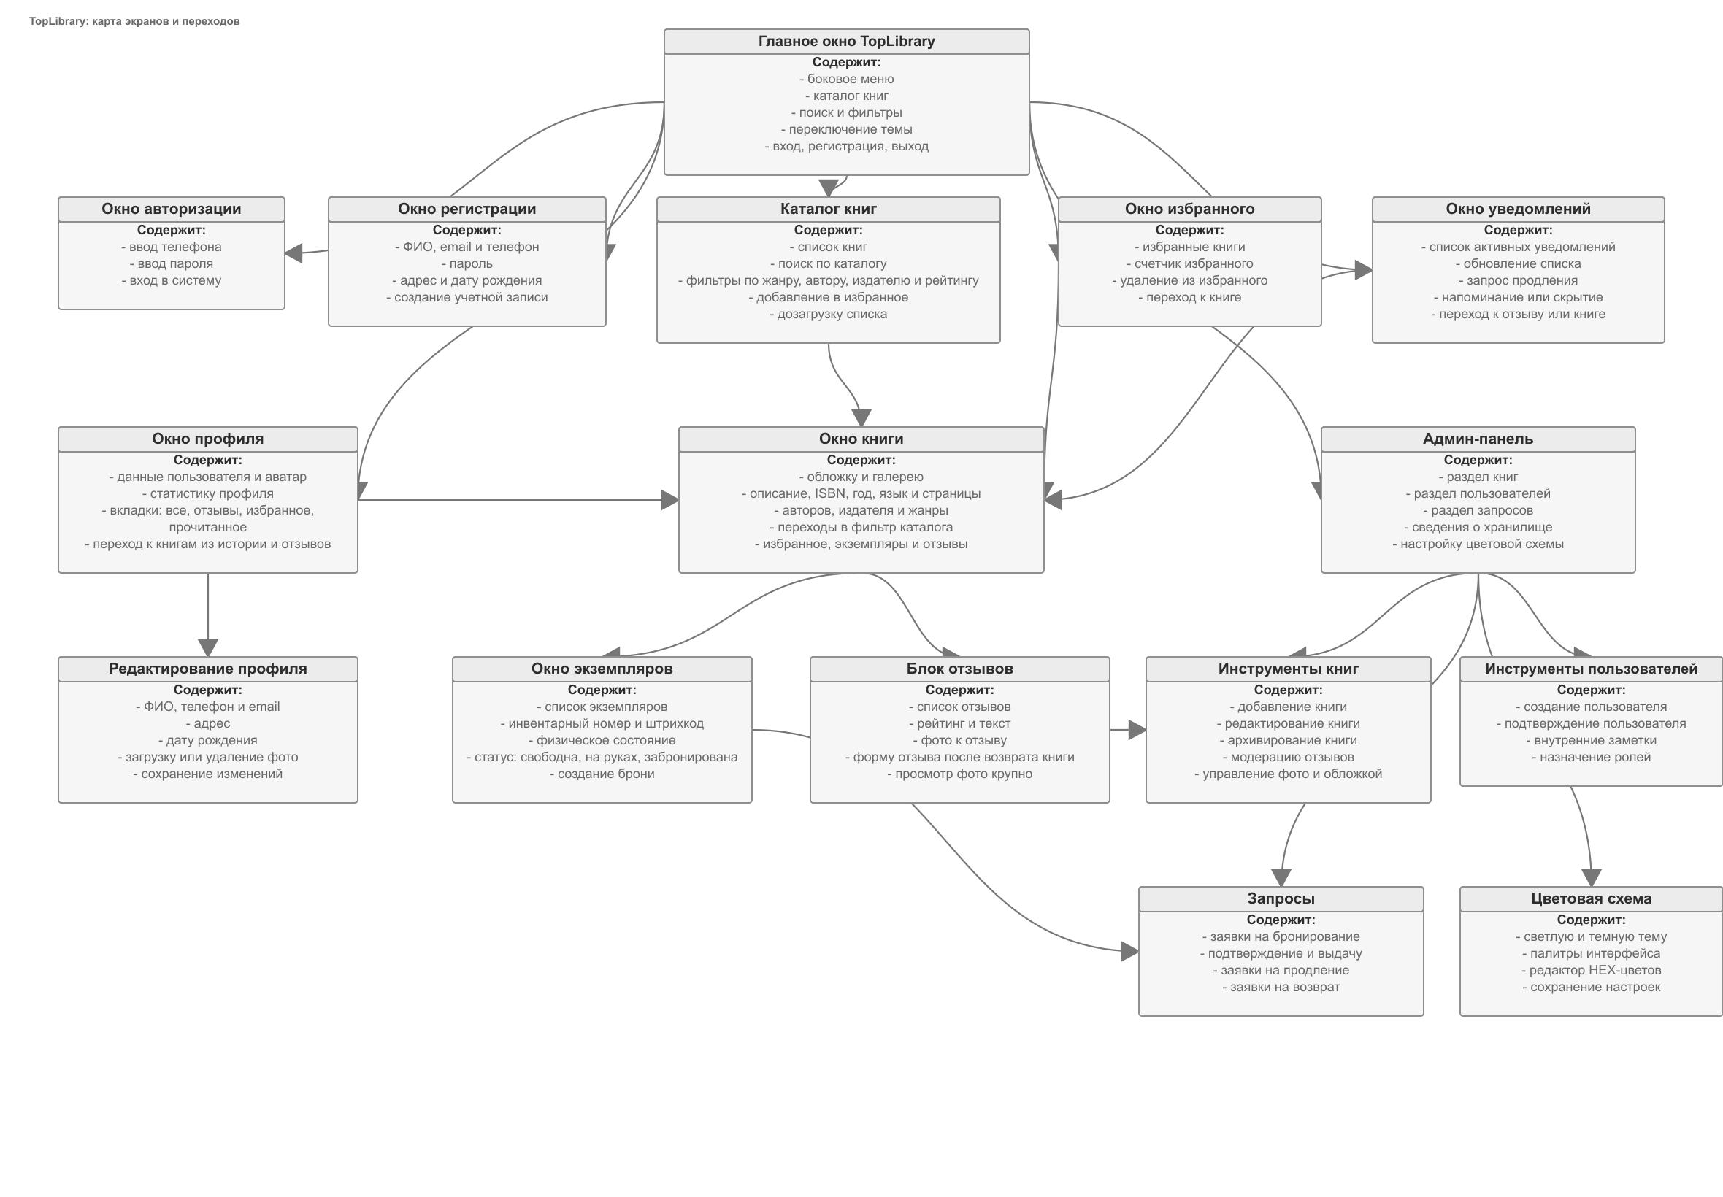
Рисунок 1 — Карта экранов и переходов приложения TopLibrary

3.2.2 Требования к функциональным возможностям

Функции пользователя (читателя)
Пользователь системы должен иметь возможность выполнять следующие функции:
- авторизация в системе по логину и паролю;
- поиск книг по параметрам: лексема, ISBN, название, автор, жанр, тип издания (цифровое/бумажное), тип переплёта, периодическое издание, год издания, язык, издатель — с возможностью комбинирования фильтров;
- выбор книги из каталога с переходом на карточку подробной информации;
- просмотр наличия экземпляров книги и их текущего статуса;
- бронирование доступного экземпляра книги с просмотром статуса брони;
- добавление книг в «Избранное» с категоризацией по статусам: прочитана, в процессе, на руках, хочу прочитать;
- просмотр статистики: текущие книги на руках, история операций, активные бронирования;
- отправка запроса на продление срока пользования книгой;
- отправка запроса на добавление книги в фонд библиотеки;
- написание, просмотр и редактирование отзывов к книгам;
- управление профилем: аватар, ФИО, возраст, контакты (адрес, телефон, email, паспорт);
- просмотр уведомлений и персонализированных рекомендаций книг.

Функции редактора (библиотекаря)
Редактор имеет все права пользователя, а также дополнительно:
- управление книгами: добавление, редактирование, удаление, архивирование, форматирование текста описаний (курсив, жирный и т.д.);
- управление экземплярами книг и их статусами (инвентарный номер, штрих-код, состояние);
- оформление выдачи экземпляра книги читателю;
- приём возврата книги с обновлением статуса экземпляра;
- подтверждение и отмена бронирований пользователей;
- регистрация новых читателей в системе;
- доступ к архиву книг;
- модерация отзывов: просмотр, одобрение, отклонение (в том числе автоматически на основе рейтинга);
- обработка запросов пользователей на добавление книг и продление сроков.

Функции администратора
Администратор имеет все права редактора, а также дополнительно:
- управление пользователями: создание, редактирование (без полного удаления учётных записей);
- управление ролями: назначение и изменение ролей пользователей;
- просмотр журнала действий пользователей системы;
- настройка системных правил: лимиты книг на руках, сроки выдачи, правила бронирования, возрастные ограничения;
- управление цветовой схемой сайта (коммерческое оформление с логотипом и наименованием библиотеки);
- просмотр комментариев между пользователями с ролями высшего уровня.

Функции супер-администратора
Супер-администратор имеет все права администратора, а также:
- жёсткое удаление учётных записей пользователей из системы.

3.2.3 Функциональные возможности разделов

Страница авторизации
На странице авторизации должна быть представлена следующая информация и функции:
Шапка приложения
- наименование системы «TopLibrary»;
- логотип и возможность его отображения.
Поля ввода
- поле ввода логина (электронная почта);
- поле ввода пароля.
Функциональные элементы
- кнопка входа в систему;
- уведомление о некорректности введённых данных;
- переход к регистрации нового пользователя.
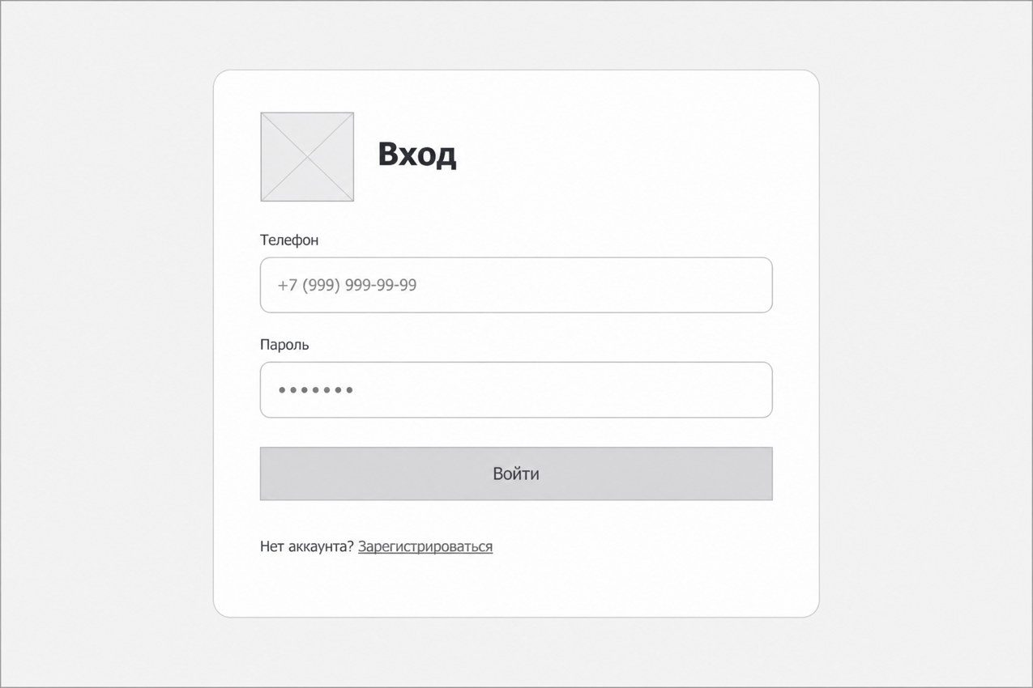
Рисунок 2 — Окно авторизации

Главный экран (каталог книг)
На главном экране должна быть представлена следующая информация и функции:
Шапка приложения
- наименование системы и логотип;
- строка поиска по каталогу;
- кнопка перехода в профиль пользователя;
- кнопка выхода из учётной записи.
Основное содержимое
- список книг в виде карточек с обложкой, названием, автором и статусом наличия;
- панель фильтрации по жанру, году, языку, типу издания и другим параметрам;
- пагинация или бесконечная прокрутка списка книг.
Функциональные элементы
- переход на карточку книги;
- добавление книги в избранное непосредственно из списка.

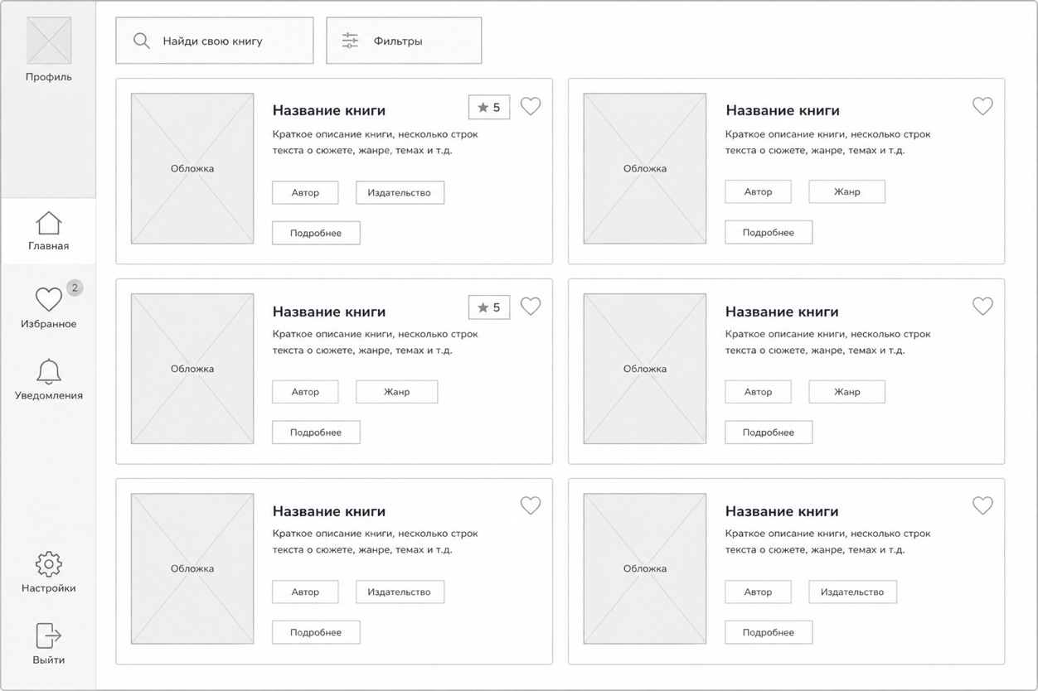
Рисунок 3 — Главный экран

Карточка книги
На странице карточки книги должна быть представлена следующая информация и функции:
Основное содержимое
- обложка книги, название, автор(ы), издатель, год издания, ISBN;
- описание книги, количество страниц, язык, категории;
- информация о наличии экземпляров и их статусах;
- список отзывов пользователей с оценками.
Функциональные элементы
- кнопка бронирования книги;
- кнопка добавления в избранное;
- форма написания отзыва.
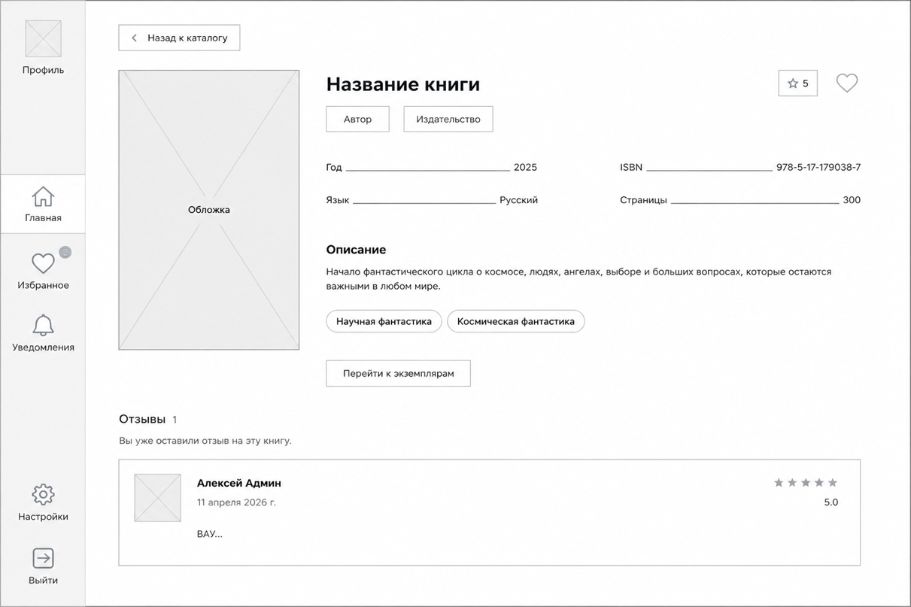
Рисунок 4 — Карточка книги

Панель пользователя (личный кабинет)
На странице профиля пользователя должна быть представлена следующая информация и функции:
Основное содержимое
- аватар, ФИО, возраст, контактные данные;
- статистика: текущие книги на руках, прочитанные, история операций;
- список активных бронирований с возможностью отмены;
- текущие займы с информацией о сроках и возможностью запроса продления;
- раздел «Избранное»: прочитанные, в процессе, на руках, хочу прочитать;
- раздел рекомендаций;
- уведомления.
Функциональные элементы
- редактирование персональных данных;
- отправка запроса на добавление книги;
- отправка запроса на продление займа.

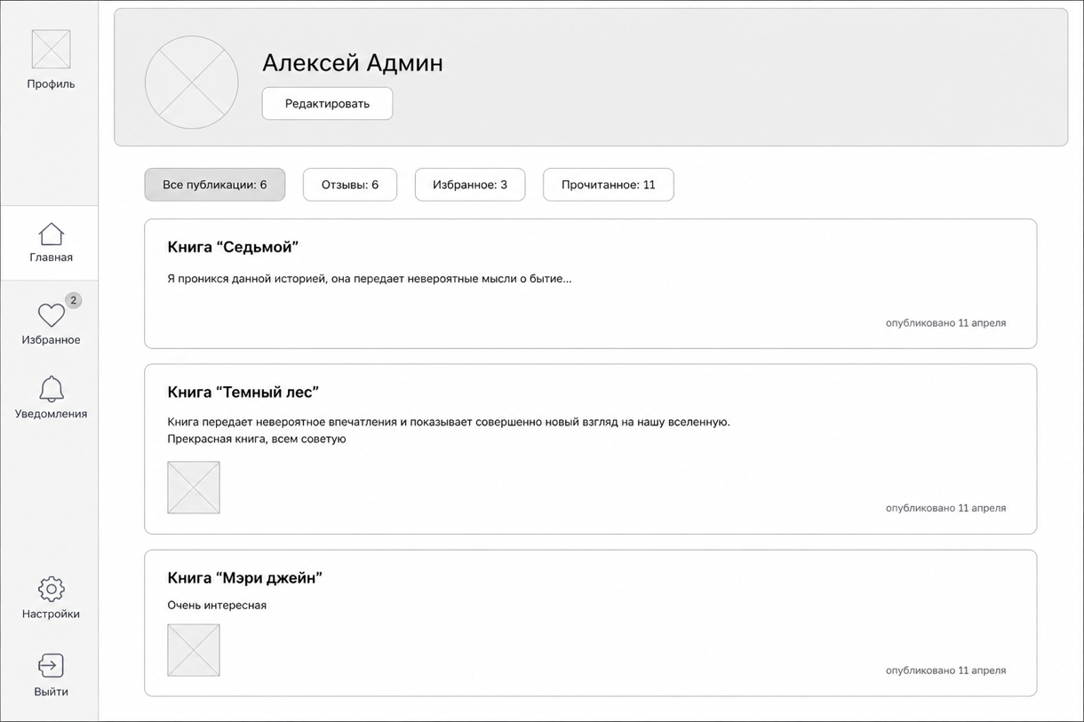
Рисунок 5 — Профиль пользователя

Административная панель
В административной панели должны быть представлены следующие разделы:
Управление пользователями
- список пользователей с поиском и фильтрацией;
- просмотр и редактирование профиля пользователя;
- назначение и изменение ролей.
Управление книгами
- добавление, редактирование, удаление и архивирование книг;
- управление экземплярами (инвентарный номер, штрих-код, состояние).
Журнал действий
- хронологический список всех действий пользователей системы.
Системные настройки
- лимиты книг на руках, сроки выдачи, правила бронирования, возрастные ограничения;
- управление цветовой схемой и логотипом.
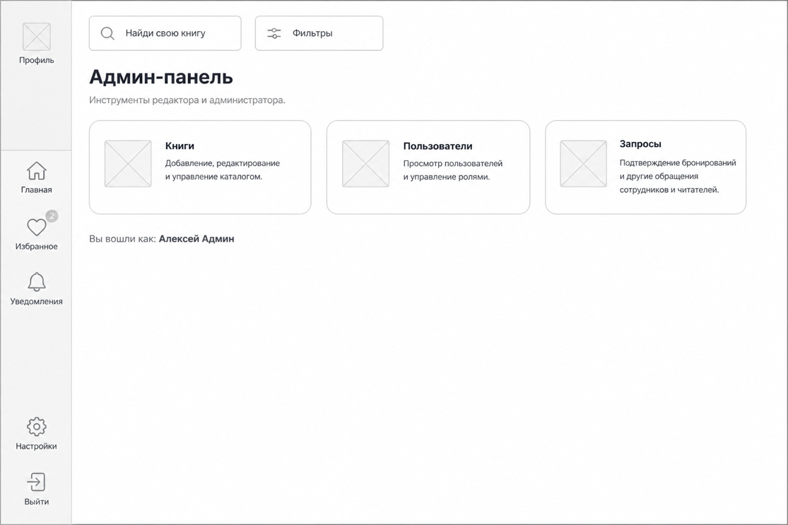
Рисунок 6 — Административная панель

3.2.4 Требования к дизайну

Общие требования
Дизайн приложения «TopLibrary» должен разрабатываться с учётом потребностей пользователей, которым необходима быстрая и удобная работа с каталогом книг, профилем и операциями выдачи. В основу визуального оформления должны быть положены принципы минимализма, функциональности и логичности, обеспечивающие ясное восприятие информации.
Цветовое оформление интерфейса должно использовать конкретную базовую палитру: основной цвет #005B96 для шапки, активных элементов и акцентов, белый цвет #FFFFFF для фона и основных рабочих областей, а также нейтральные серые оттенки для второстепенных границ и подписей. Логотип и наименование библиотеки отображаются в шапке приложения и поддерживают редактирование администратором.
Интерфейс должен использовать чёткие иконки, минимум текстовых пояснений и максимум визуального представления информации: карточки книг с обложками, аватары пользователей, визуальные метки статусов бронирования и выдачи. Основной упор делается на адаптивность, простоту навигации и быстрое восприятие ключевых действий пользователем.
Интерфейс приложения должен быть адаптивным — корректно отображаться на устройствах с различными размерами экрана:
- мобильные устройства (телефон вертикально и горизонтально);
- планшеты (горизонтальный дизайн);
- персональные компьютеры.

3.3 Требования к приложению

3.3.1 Общие требования
Приложение «TopLibrary» разрабатывается с учётом потребностей библиотек, которым необходимо централизованное управление книжным фондом, читателями и операциями выдачи. Веб-интерфейс приложения должен сочетать простоту использования с достаточным набором функций для комплексного обслуживания читателей.
Разработка приложения ведётся поэтапно, начиная с реализации базовых функций: каталога книг, управления выдачей и возвратом, бронирования и личного кабинета читателя. В дальнейшем система может быть расширена за счёт модуля электронных книг, расширенных рекомендаций и интеграции с внешними базами данных ISBN.

3.3.2 Требования к структуре и навигации
Приложение спроектировано с учётом потребностей всех категорий пользователей, что позволило сформировать логичную и понятную структуру веб-интерфейса. Навигация организована таким образом, чтобы доступ к основным функциям системы осуществлялся за минимальное количество действий.
Пользователь должен иметь возможность быстро переходить от каталога книг к карточке издания, далее к бронированию или личному кабинету. Переходы между взаимосвязанными объектами системы — от займа к книге, от книги к экземпляру — должны быть простыми и понятными.
Особое внимание уделяется удобству восприятия информации. Все элементы приложения должны быть организованы в соответствии с принципами логической группировки, минимализма и визуальной ясности.

3.3.3 Требования к оформлению и дизайну
Визуальное оформление приложения «TopLibrary» должно быть ориентировано на удобство, наглядность и комфорт при длительной работе с данными. Цветовое решение интерфейса строится на сдержанных тонах с использованием акцентных цветов, управляемых администратором через настройки цветовой схемы.
Шрифтовое оформление должно обеспечивать высокую читаемость текста во всех элементах интерфейса, включая заголовки, карточки книг, таблицы и формы. Все визуальные компоненты выполняются в едином стиле с акцентом на функциональность и логичность расположения.
Дизайн не должен содержать избыточных декоративных элементов. Анимации допускаются в ограниченном объёме для подтверждения действий пользователя без негативного влияния на производительность.

3.3.4 Требования к программному обеспечению
Стек технологий, используемый при разработке системы, приведён в таблице ниже.
Компонент | Технология | Назначение
Клиентская часть (frontend) | Vue 3 (Composition API) | Разработка реактивного пользовательского интерфейса. Компоненты: карточки книг, поиск, профиль, рекомендации, административная панель.
Серверная часть (backend) | Express.js (Node.js) | Реализация REST API, обработка бизнес-логики: займы, бронирования, права доступа, модерация.
База данных | PostgreSQL | Реляционное хранение всех данных системы. Масштабируемое решение для последующего расширения.
ORM | Prisma ORM | Объектно-реляционное отображение. Типобезопасная работа с базой данных без прямых SQL-запросов.
Хранилище файлов | MinIO (S3-совместимое) | Хранение изображений обложек книг и аватаров пользователей в отдельных бакетах.
Контейнеризация | Docker Compose | Развёртывание всего проекта одной командой. Изоляция сервисов и воспроизводимость среды.
Веб-сервер / прокси | Nginx | Проксирование запросов, публикация приложения в локальной и внешней сети.

3.3.5 Требования к техническому обеспечению
Серверная часть системы должна функционировать на оборудовании со следующими минимальными характеристиками:
- процессор: не менее 2 ядер с тактовой частотой от 1,5 ГГц;
- оперативная память: не менее 2 ГБ;
- свободное дисковое пространство: не менее 20 ГБ;
- операционная система: Linux (Ubuntu 20.04 LTS и выше) или Windows Server 2019 и выше;
- сетевой интерфейс с доступом в локальную сеть и возможностью подключения через внешний IP-адрес.
Клиентское рабочее место должно иметь:
- актуальную версию веб-браузера (Google Chrome, Mozilla Firefox, Safari, Microsoft Edge);
- разрешение экрана не менее 320×568 пикселей (поддержка мобильных устройств);
- подключение к локальной сети или сети Интернет.

3.3.6 Требования к безопасности
Система должна обеспечивать:
- аутентификацию пользователей посредством логина и пароля;
- хранение паролей исключительно в виде хэша — без хранения в открытом виде;
- разграничение прав доступа согласно ролевой модели RBAC;
- защиту API-запросов посредством токенов авторизации (JWT);
- невозможность выполнения действий вне полномочий текущей роли на уровне серверной логики.

4 СОСТАВ И СОДЕРЖАНИЕ РАБОТ ПО СОЗДАНИЮ ПРИЛОЖЕНИЯ
Подробное описание этапов работы по созданию приложения указаны в таблице 1.
Таблица 1 — Этапы создания приложения
№ | Состав и содержание работ | Срок разработки (в рабочих днях)
1 | Анализ требований, изучение предметной области, описание ролей и функций системы. | 4
2 | Проектирование базы данных (UML-диаграмма), разработка схемы сущностей и связей. | 5
3 | Проектирование архитектуры системы, определение стека технологий, настройка окружения (Docker Compose). | 3
4 | Разработка серверной части: REST API на Express.js, подключение PostgreSQL через Prisma ORM, реализация аутентификации и RBAC. | 10
5 | Разработка клиентской части: пользовательский интерфейс на Vue 3 (каталог, карточка книги, профиль, административная панель). | 12
6 | Интеграция MinIO для хранения изображений, настройка Nginx. | 3
7 | Функциональное тестирование, тестирование разграничения прав доступа, проверка адаптивности. | 5
8 | Исправление ошибок и доработка. | 4
9 | Оформление пояснительной записки и сопроводительной документации. | 4
 | Общая длительность работ (с учётом резервного срока на отладку и исправление ошибок) и срок окончания проекта | 50

5 ПОРЯДОК КОНТРОЛЯ И ПРИЁМКИ ПРИЛОЖЕНИЯ

5.1 Виды, состав, объём и методы испытаний
Для обеспечения качества, надёжности и корректности работы приложения «TopLibrary» должен быть предусмотрен комплекс испытаний, включающий функциональное и интерфейсное тестирование.
Функциональные испытания должны охватывать проверку основных сценариев работы системы: авторизацию пользователей, поиск и просмотр книг, бронирование и выдачу экземпляров, приём возвратов, модерацию отзывов, управление пользователями и ролями, а также работу с системными настройками. Отдельное внимание уделяется проверке корректности разграничения прав доступа между ролями.
Испытания должны проводиться как в ручном режиме на основе заранее подготовленных тестовых сценариев, так и с использованием средств функционального тестирования. Объём испытаний охватывает все основные модули веб-приложения, а также типовые действия пользователей каждой роли.
Все выявленные ошибки и несоответствия фиксируются, классифицируются по степени критичности и анализируются с точки зрения их влияния на работоспособность системы.

5.2 Общие требования к приёмке приложения
Приёмка приложения «TopLibrary» осуществляется после завершения разработки, настройки и проведения полного комплекса испытаний в ходе защиты выпускной квалификационной работы.
Основными критериями приёмки являются:
- корректная работа механизмов авторизации и ролевого разграничения доступа;
- функционирование каталога книг с поиском и фильтрацией;
- корректная работа процессов выдачи, возврата и бронирования экземпляров;
- работоспособность личного кабинета читателя, профиля и избранного;
- функционирование административной панели: управление пользователями, ролями, системными настройками;
- корректная работа модерации отзывов и системы уведомлений;
- адаптивный интерфейс, корректно отображающийся на мобильных устройствах и ПК;
- отсутствие критических ошибок, препятствующих выполнению основных операций.
Все ошибки и недостатки, выявленные в процессе тестирования, подлежат устранению до момента приёмки либо согласовываются при условии, что они не оказывают существенного влияния на работоспособность приложения.

5.3 Требования к составу и содержанию работ
Разработка включает анализ требований, проектирование архитектуры и базы данных, реализацию серверной и клиентской частей, настройку инфраструктурных компонентов (Docker, Nginx, MinIO), тестирование и подготовку документации.
На этапах выполнения работ формируются структура данных системы, механизмы аутентификации и авторизации, реализуются сценарии управления книгами, экземплярами, займами, бронированиями, пользователями и отзывами, а также системой уведомлений и рекомендаций.
Финальная сдача предполагает подтверждение работоспособности всех компонентов системы, устранение критических ошибок и передачу сопроводительной документации.

6 ПОДПИСИ СТОРОН
Студент Купреев Даниил Дмитриевич _________________ / Купреев Д.Д. /
Руководитель Пузиков Денис Владимирович _________________ / Пузиков Д.В. /
«___» _________________ 2026 г.

УТВЕРЖДЕНО
ВКР.09.02.07-МК-01

ИП Феоктистов Александр Сергеевич
ИНН 421715465828
Специальность: 09.02.07 «Информационные системы и программирование»

Проектирование и разработка веб-сайта «TopLibrary»

Руководство системного программиста
ВКР.09.02.07-МК-01
Подп. и дата
Инд. № дубл.
Взам. инд. №
Подп. и дата
Инв. № подп.

Листов – 11

2026
СОДЕРЖАНИЕ
4.1 Общие сведения о программе 3
4.2 Структура программы 5
4.3 Настройка программы 8
4.4 Проверка программы 9
4.5 Сообщения системному программисту 10

4.1 Общие сведения о программе
Веб-приложение «TopLibrary» (далее — Система) представляет собой информационную систему библиотечного учёта, предназначенную для автоматизации процессов хранения, поиска и управления литературным фондом. Система обеспечивает читателям доступ к электронному каталогу книг, бронирование доступных экземпляров, просмотр личного кабинета, избранного, рекомендаций и уведомлений, а сотрудникам библиотеки — управление книгами, экземплярами, выдачами, возвратами, пользователями, отзывами и настройками доступа [2].

Система разработана в рамках выпускной квалификационной работы студента специальности 09.02.07 «Информационные системы и программирование» АНО ПОО ММКЦТ «Академия ТОП». Исполнитель — Купреев Даниил Дмитриевич. Заказчик — ИП Феоктистов Александр Сергеевич.

Система функционирует в режиме клиент-серверного веб-приложения с трёхуровневой архитектурой: уровень представления реализован на Vue 3, уровень бизнес-логики — на Node.js с использованием Express.js, уровень доступа к данным — на PostgreSQL через Prisma ORM. Взаимодействие клиентской и серверной частей осуществляется посредством REST API с использованием формата обмена данными JSON. Аутентификация и авторизация пользователей реализованы на основе JWT и ролевой модели RBAC. Хранение паролей осуществляется исключительно в виде хэшей без сохранения паролей в открытом виде.

Доступ к Системе осуществляется через стандартный веб-браузер без необходимости установки дополнительного программного обеспечения на рабочие места пользователей. Система предназначена для работы в локальной сети библиотеки с возможностью подключения через внешний IP-адрес. Интерфейс поддерживает актуальные версии браузеров Google Chrome, Mozilla Firefox, Safari и Microsoft Edge, а адаптивная вёрстка обеспечивает корректное отображение на экранах с разрешением от 320×568 пикселей.

Основные технические характеристики Системы представлены в таблице 1.

Таблица 1 — Основные технические характеристики системы

Характеристика | Значение
Архитектура | Трёхуровневое клиент-серверное веб-приложение
Протокол взаимодействия | HTTPS, REST API
Формат обмена данными | JSON
Аутентификация | JWT, RBAC
Хэширование паролей | хранение только хэша пароля
Поддерживаемые браузеры | Chrome, Firefox, Safari, Edge актуальных версий
Минимальное разрешение экрана | 320×568 px
Время отклика (норматив) | не более 2 секунд

4.2 Структура программы
Система построена по модульному принципу и состоит из клиентской части, серверной части, реляционной базы данных и объектного хранилища файлов.

Клиентская часть обеспечивает визуальное отображение информации и взаимодействие с пользователем в браузере. Она включает следующие модули:

модуль авторизации и регистрации (форма входа, обработка JWT-токена, разграничение доступных разделов по роли пользователя);
модуль главного экрана и каталога книг (поиск, фильтрация по автору, ISBN, категории, году издания и отображение доступности экземпляров);
модуль карточки книги (описание, библиографические сведения, обложка, отзывы, наличие экземпляров и действие бронирования);
модуль бронирования, выдачи, возврата и продления книг (создание заявок, изменение статуса экземпляра, контроль сроков пользования);
модуль личного кабинета читателя (профиль, активные бронирования, книги на руках, история операций, избранное и рекомендации);
модуль уведомлений и отзывов (просмотр системных сообщений, создание отзывов, отображение статуса модерации);
модуль панели библиотекаря и администратора (управление книгами, экземплярами, пользователями, ролями, настройками, отчётами и журналом действий).
Серверная часть обеспечивает бизнес-логику приложения, работу с базой данных, объектным хранилищем и обработку запросов от клиентской части. Она включает следующие компоненты:

контроллеры (обработчики HTTP-запросов по ресурсам: авторизация, пользователи, книги, авторы, категории, экземпляры, бронирования, займы, отзывы, уведомления и настройки);
сервисный слой (бизнес-логика поиска книг, проверки доступности экземпляров, создания бронирований, оформления выдачи, возврата, продления и модерации отзывов);
слой доступа к данным (взаимодействие с PostgreSQL посредством Prisma ORM, выполнение миграций, транзакций, индексов и ограничений целостности);
модуль аутентификации и авторизации (проверка JWT-токена, хранение хэшей паролей, контроль ролевого доступа RBAC);
модуль уведомлений, рекомендаций и отчётности (формирование сообщений о бронированиях, сроках возврата, просрочках, статусах отзывов и выгрузка отчётов).
База данных является реляционной и содержит следующие основные таблицы:

users — пользователи системы (ФИО, email, хэш пароля, роль, статус, контакты);
books — каталог книг, авторы, издательства, категории и связи книг с авторами;
copies — экземпляры книг (инвентарный номер, штрих-код, состояние, местоположение, статус);
reservations — бронирования экземпляров (пользователь, книга или экземпляр, статус, срок действия);
loans — выдачи, возвраты и продления (пользователь, экземпляр, даты выдачи и возврата, статус);
favorites — избранные книги, пользовательские статусы чтения, оценки и отзывы;
notifications — уведомления, системные настройки и журнал действий пользователей и администраторов.
Взаимосвязь основных сущностей базы данных отражена в ER-диаграмме, представленной в Приложении А.

Взаимодействие модулей системы строится по следующей схеме: клиентская часть отправляет HTTP-запросы к серверному API, сервер проверяет JWT-токен и полномочия пользователя, валидирует входные данные, при необходимости обращается к PostgreSQL через Prisma ORM и к MinIO для получения или сохранения изображений. После выполнения бизнес-операции сервер формирует ответ в формате JSON и возвращает его клиентской части. При изменении статуса бронирования, выдачи, возврата, продления или отзыва сервер создаёт уведомление, которое отображается в личном кабинете пользователя.

4.3 Настройка программы
Для развёртывания и настройки Системы системный программист должен выполнить следующую последовательность действий.

Требования к серверному окружению:

Операционная система: Linux (Ubuntu 20.04 LTS или выше) или Windows Server 2019 и выше;
Веб-сервер и контейнерная среда: Nginx в роли обратного прокси, Docker Engine и Docker Compose для запуска сервисов;
Платформа исполнения кода: Node.js версии 18.0 и выше для серверной части Express.js и сборки клиентской части Vue 3;
Система управления базами данных и хранилище: PostgreSQL версии 14 и выше, Prisma ORM и MinIO как S3-совместимое хранилище изображений;
Оперативная память: не менее 2 Гб;
Дисковое пространство: не менее 20 Гб (с учётом базы данных, изображений, журналов событий и резервного копирования).

Порядок установки и настройки:

На первом шаге необходимо клонировать репозиторий с исходным кодом на сервер и проверить наличие файлов конфигурации Docker Compose. На втором шаге следует создать файл конфигурации окружения (файл с расширением .env) на основе предоставленного шаблона и заполнить в нём следующие обязательные параметры:

DATABASE_URL — строка подключения к базе данных PostgreSQL;
JWT_SECRET — секретный ключ для подписи JWT-токенов;
MINIO_ENDPOINT, MINIO_ACCESS_KEY, MINIO_SECRET_KEY, MINIO_BUCKETS — параметры подключения к MinIO;
CORS_ORIGIN, API_BASE_URL, VITE_API_URL — адреса клиентского и серверного API;
FRONTEND_URL — адрес развёрнутой клиентской части приложения.
На третьем шаге необходимо запустить сервисы приложения через Docker Compose и убедиться, что контейнеры PostgreSQL, MinIO, backend, frontend и Nginx находятся в рабочем состоянии. На четвёртом шаге следует выполнить миграции Prisma, создав таблицы, индексы и ограничения целостности в базе данных. На пятом шаге необходимо заполнить базу начальными данными: ролями, учётной записью администратора, тестовыми категориями, авторами и книгами. На шестом шаге следует создать бакеты MinIO для обложек книг и аватаров пользователей, настроить Nginx на обслуживание клиентской части и проксирование API-запросов, подключить HTTPS и настроить регулярное резервное копирование базы данных и файлового хранилища.

4.4 Проверка программы
После завершения настройки и развёртывания системный программист должен выполнить следующий перечень проверок для подтверждения корректности функционирования Системы.

Первый шаг — проверка доступности приложения: открыть в браузере адрес развёрнутого приложения и убедиться в загрузке главного экрана с каталогом книг. Второй шаг — проверка соединения по протоколу HTTPS: убедиться, что браузер отображает защищённое соединение и в адресной строке присутствует префикс «https://». Третий шаг — проверка регистрации и авторизации: войти под тестовой учётной записью читателя, убедиться в получении JWT-токена и открытии личного кабинета. Четвёртый шаг — проверка каталога: выполнить поиск книги по названию или ISBN, применить фильтры по автору, категории и году издания, открыть карточку книги и проверить отображение доступных экземпляров. Пятый шаг — проверка цикла бронирования и выдачи: создать бронирование доступной книги, войти под ролью библиотекаря, подтвердить бронирование, оформить выдачу, выполнить возврат и убедиться в изменении статусов экземпляра и операции. Шестой шаг — проверка файлового хранилища: добавить книгу с обложкой или изменить аватар пользователя и убедиться, что изображение сохраняется в MinIO и корректно отображается в интерфейсе. Седьмой шаг — проверка панели администратора: войти под учётной записью администратора, добавить тестовую книгу, изменить роль пользователя, просмотреть журнал действий и сформировать отчёт. Восьмой шаг — проверка разграничения доступа: убедиться, что пользователь с ролью читателя не может выполнять административные действия и получает отказ в доступе к закрытым API-маршрутам.

4.5 Сообщения системному программисту
В процессе эксплуатации Системы в журнале серверных событий (log-файлах) могут появляться следующие сообщения, требующие внимания системного программиста.

В таблице 2 приведены наиболее распространённые сообщения об ошибках и рекомендуемые действия по их устранению.

Таблица 2 — Сообщения об ошибках и способы их устранения

Сообщение | Причина | Действие
Database connection error | PostgreSQL недоступен или неверны параметры подключения | Проверить контейнер PostgreSQL, файл .env и миграции Prisma
JWT expired | Истёк срок действия токена авторизации | Повторно выполнить вход; проверить JWT_SECRET и время сервера
MinIO connection failed | MinIO недоступен, неверные ключи или отсутствует бакет | Проверить контейнер MinIO, ключи доступа и бакеты

Продолжение таблицы 2
Сообщение | Причина | Действие
Disk space warning | Свободное место на сервере менее 20 процентов | Очистить логи, временные файлы и старые резервные копии
500 Internal Server Error | Необработанная ошибка серверного API | Просмотреть журнал backend, проблемный запрос и состояние схемы БД

УТВЕРЖДЕНО
ВКР.09.02.07-МК-01

ИП Феоктистов Александр Сергеевич
ИНН 421715465828
Специальность: 09.02.07 «Информационные системы и программирование»

Проектирование и разработка веб-сайта «TopLibrary»

Руководство оператора
ВКР.09.02.07-МК-01
Подп. и дата
Инд. № дубл.
Взам. инд. №
Подп. и дата
Инв. № подп.

Листов – 7

2026
СОДЕРЖАНИЕ
5.1 Выполнение программы 3
5.1.1 Начало работы 3
5.1.2 Работа с каталогом 4
5.1.3 Бронирование и выдача книг 4
5.1.4 Работа с личным кабинетом 5
5.1.5 Работа в панели администратора 5
5.2 Сообщение оператору 7

5.1 Выполнение программы
Настоящее руководство предназначено для пользователей веб-приложения «TopLibrary» четырёх категорий: читателей, редакторов-библиотекарей, администраторов и супер-администраторов. Для начала работы с Системой достаточно базовых навыков работы с интернет-браузером. Установка дополнительного программного обеспечения на рабочее место пользователя не требуется.

5.1.1 Начало работы
Для доступа к Системе необходимо открыть актуальный веб-браузер (Google Chrome, Mozilla Firefox, Microsoft Edge или Safari) и в адресной строке ввести адрес приложения. На открывшейся главной странице размещены электронный каталог книг, строка быстрого поиска, карточки популярных изданий, рекомендации и элементы перехода к авторизации.

Для работы с расширенными функциями (бронирование книг, личный кабинет, управление выдачами и административные действия) необходимо выполнить вход в систему. Пользователи, впервые посещающие сайт, могут создать учётную запись через форму регистрации.

Регистрация нового пользователя выполняется в следующем порядке:
- перейти по ссылке «Зарегистрироваться» в верхнем меню или на странице входа;
- заполнить поля формы: фамилия и имя, адрес электронной почты, пароль, подтверждение пароля и контактные данные при необходимости;
- нажать кнопку «Зарегистрироваться»;
- после успешной регистрации пользователь получает доступ к личному кабинету с ролью читателя.

Вход в систему выполняется вводом адреса электронной почты и пароля на странице входа и нажатием кнопки «Войти». При утере пароля следует воспользоваться функцией восстановления доступа или обратиться к администратору библиотеки.

    - 5.1.2 Работа с каталогом
Каталог книг доступен через пункт меню «Каталог» или с главной страницы приложения. Для удобства поиска предусмотрены следующие возможности:
- фильтрация по категории, автору, издательству, году издания, языку, типу издания и статусу доступности экземпляров; фильтры применяются без перезагрузки страницы;
- сортировка по названию, автору, году издания, популярности или дате добавления — с помощью выпадающего списка в верхней части каталога;
- поиск по ключевым словам, названию книги, автору или ISBN — с помощью строки поиска в верхнем меню и на странице каталога.

Для просмотра подробной информации необходимо открыть карточку книги. В карточке отображаются описание, библиографические сведения, обложка, список авторов, доступность экземпляров, отзывы и кнопки для бронирования или добавления книги в избранное.

5.1.3 Бронирование и выдача книг
Для создания бронирования читателю необходимо открыть карточку книги и нажать кнопку «Забронировать». Если пользователь не выполнил вход, Система предложит перейти на страницу авторизации.

На странице карточки книги и в личном кабинете доступны следующие действия:
- создание бронирования доступного экземпляра с последующим отображением заявки в разделе «Мои бронирования»;
- отмена активного бронирования, если книга больше не требуется пользователю;
- просмотр статуса заявки: «Создано», «Подтверждено», «Отменено», «Истекло» или «Выдано».

После создания бронирования сотрудник библиотеки обрабатывает заявку в панели библиотекаря. Операция выдачи выполняется в три шага:
- первый шаг — открыть раздел «Бронирования» или «Выдачи» и выбрать пользователя либо активную заявку;
- второй шаг — проверить доступность экземпляра, ограничения пользователя и допустимый срок пользования;
- третий шаг — подтвердить выдачу нажатием кнопки «Выдать книгу», после чего экземпляр получает статус «Выдан».
После оформления выдачи в личном кабинете читателя отображается книга на руках, дата выдачи и плановая дата возврата. При возврате сотрудник библиотеки открывает запись займа, нажимает кнопку «Принять возврат» и проверяет, что экземпляр снова стал доступен в каталоге.

5.1.4 Работа с личным кабинетом
Личный кабинет доступен через иконку пользователя в верхнем меню. В личном кабинете доступны следующие разделы:
- «Профиль» — просмотр и редактирование ФИО, возраста, телефона, адреса, аватара и других персональных данных;
- «Мои бронирования» — просмотр активных и завершённых заявок с указанием текущего статуса и срока действия бронирования;
- «Книги на руках» — просмотр текущих выдач, плановой даты возврата и возможности отправить запрос на продление;
- «Избранное, отзывы и уведомления» — управление списком книг, просмотр рекомендаций, создание отзывов и чтение системных сообщений.

5.1.5 Работа в панели администратора
Панель управления доступна пользователям с ролями «Редактор», «Администратор» и «Супер-администратор» по адресу «/admin». Вход осуществляется с использованием учётных данных, назначенных администратором или системным программистом при развёртывании Системы.

Раздел «Книги» позволяет добавлять новые книги в каталог, редактировать описание, ISBN, авторов, издательство, категорию, год издания, язык и обложку. При добавлении книги необходимо заполнить обязательные поля и загрузить изображение обложки при его наличии.

Раздел «Экземпляры» используется для ведения библиотечного фонда. Оператор может создавать экземпляры книги, указывать инвентарный номер, штрих-код, состояние, местоположение и текущий статус доступности.

Раздел «Бронирования и выдачи» отображает заявки читателей, активные займы, просроченные возвраты и запросы на продление. Библиотекарь может подтвердить бронирование, оформить выдачу, принять возврат, продлить срок пользования или отменить заявку.

Раздел «Пользователи» позволяет просматривать список зарегистрированных пользователей, редактировать данные, изменять роли, блокировать учётные записи и контролировать доступ к функциям Системы.

Раздел «Отзывы и уведомления» предназначен для модерации пользовательских отзывов, просмотра системных сообщений и контроля уведомлений о бронированиях, выдачах, просрочках и изменениях статуса заявки.

Раздел «Отчёты и настройки» содержит сводные данные о состоянии фонда, популярных книгах, активности пользователей и просроченных возвратах. Администратор может изменять системные правила, лимиты выдачи и параметры работы библиотеки.

5.2 Сообщение оператору
В процессе работы с Системой пользователь может столкнуться с различными сообщениями и уведомлениями. В таблице 1 приведены наиболее распространённые из них с пояснениями.

Таблица 1 — Сообщения системы и их интерпретация

Сообщение | Значение | Действие пользователя
«Книга добавлена в избранное» | Книга успешно сохранена в личном списке пользователя | Продолжить работу с каталогом или открыть раздел «Избранное»
«Бронирование создано» | Заявка на книгу зарегистрирована в системе | Ожидать подтверждения библиотекаря и следить за статусом в личном кабинете
«Нет доступных экземпляров» | Все экземпляры выбранной книги выданы или забронированы | Выбрать другую книгу либо повторить попытку позднее
«Неверный адрес электронной почты или пароль» | Введены некорректные учётные данные при входе | Проверить правильность ввода, при необходимости восстановить пароль
«Сессия завершена. Пожалуйста, выполните вход» | Срок действия пользовательской сессии истёк | Выполнить повторный вход в систему
«Доступ запрещён» | Попытка обращения к разделу, недоступному для текущей роли | Убедиться в наличии прав доступа или обратиться к администратору
«Отзыв отправлен на модерацию» | Отзыв сохранён, но ещё не опубликован в карточке книги | Ожидать проверки сотрудником библиотеки
«Срок возврата истекает» | Приближается плановая дата возврата книги | Вернуть книгу в библиотеку или отправить запрос на продление
«Ошибка сервера. Попробуйте позже» | Временная техническая проблема на стороне сервера | Повторить попытку через несколько минут; при повторении ошибки сообщить администратору

